p

YACIMIENTOS PETROLÍFEROS FISCALES BOLIVIANOS



DOCUMENTO DE CONTRATACIÓN DIRECTA
PARA SERVICIOS GENERALES

REGLAMENTO ESPECÍFICO DEL SISTEMA DE ADMINISTRACIÓN DE BIENES Y SERVICIOS
RE-SABS-EPNE YPFB

OBJETO: IMPRESIÓN DE AUTOADHESIVOS

CÓDIGO: DCO-EPNE-GRGD-360-16

ELABORADO POR: | APROBADO POR:
Lic. Edwin Flores Casas  Analista de Contrataciones IV  DNGC – GNCO  Firma y Sello Analista de Contratación | Firma y Sello del RPC

ASPECTOS GENERALES DE LA CONTRATACIÓN

CRONOGRAMA DE PLAZOS
N° | ACTIVIDAD | FECHA y HORA |  |  | DIRECCION
1 | Inspección Previa. | Fecha: |  | Hora: | No se realizara esta actividad
2 | Consultas Escritas. | Fecha: |  | Hasta hora: | No se realizara esta actividad
3 | Reunión de Aclaración | Fecha: |  | Hora: | No se realizara esta actividad
4 | Presentación de Propuestas. | Fecha:  19/10/2016 |  | Hasta hora:  10:30 | Calle Bueno N° 185 Edificio YPFB  La Paz – Bolivia.
5 | Apertura de Propuestas. | Fecha:  19/10/2016 | Hora:  11:00 |  | Calle Bueno N° 185 Edificio YPFB Piso 1° Gerencia de Contrataciones Corporativas  La Paz – Bolivia.

DATOS GENERALES PARA LA CONTRATACIÓN
MÉTODO DE SELECCIÓN | : | PRECIO EVALUADO MAS BAJO
FORMA DE ADJUDICACIÓN | : | POR LOTES
LA CONTRATACIÓN SE FORMALIZARA MEDIANTE | : | CONTRATO
VALIDEZ DE LA PROPUESTA (en días calendario) | : | 90 DÍAS CALENDARIO

PRECIO REFERENCIAL EN BOLIVIANOS (Bs)
LOTE | NRO. ITEM | DESCRIPCIÓN DETALLADA DEL BIEN | CANTIDAD | UNIDAD DE MEDIDA | PRECIO UNITARIO  (Bs.) | PRECIO TOTAL  (Bs.)
1 | 1 | La Paz-Autoadhesivo de Fugas de Gabinetes | 24.000,0 | Pieza | 0,099 | 2.376,00
1 | 2 | El Alto-Autoadhesivo de Fugas de Gabinetes | 5.000,0 | Pieza | 0,197 | 985,00
1 | 3 | Oruro-Autoadhesivo de Fugas de Gabinetes | 3.500,0 | Pieza | 0,249 | 871,50
1 | 4 | Potosí -Autoadhesivo de Fugas de Gabinetes | 4.000,0 | Pieza | 0,227 | 908,00
1 | 5 | Cochabamba-Autoadhesivo de Fugas de Gabinetes | 2.500,0 | Pieza | 0,28 | 700,00
1 | 6 | Chuquisaca-Autoadhesivo de Fugas de Gabinetes | 2.000,0 | Pieza | 0,28 | 560,00
1 | 7 | Santa Cruz-Autoadhesivo de Fugas de Gabinetes | 1.000,0 | Pieza | 0,28 | 280,00
SUBTOTAL LOTE 1 (A) = |  |  |  |  |  | 6.680,50
2 | 1 | Precintos de Seguridad Numerados | 32.000,00 | Pieza | 2,030 | 64.960,00
2 | 2 | Autoadhesivo para corte por falta de pago | 270.000,00 | Pieza | 0,458 | 123.660,00
2 | 3 | Autoadhesivo de advertencia | 30.000,00 | Pieza | 0,565 | 16.950,00
2 | 4 | Autoadhesivos de atención | 20.500,00 | Pieza | 0,260 | 5.330,00
2 | 5 | Adhesivo de Suspensión de Servicio | 48.600,00 | Pieza | 0,087 | 4.228,20
2 | 6 | Adhesivo de rehabilitación del servicio | 152.843,00 | Pieza | 0,060 | 9.170,58
SUBTOTAL LOTE 2 (B) = |  |  |  |  |  | 224.298,78
TOTAL (A+B)=  Doscientos treinta mil novecientos setenta y nueve 28/100 bolivianos |  |  |  |  |  | 230.979,28

PARTE I
INFORMACIÓN GENERAL
- NORMATIVA APLICABLE AL PROCESO DE CONTRATACIÓN

El proceso de contratación de servicios generales se rige por el Reglamento Específico del Sistema de Administración de Bienes y Servicios – EPNE- YPFB, aprobado mediante Resolución de Directorio Nº 058 de fecha 22 de julio de 2013.
- PROPONENTES ELEGIBLES

En la presente convocatoria podrán participar únicamente empresas legalmente constituidas en el Estado Plurinacional de Bolivia.

- IMPEDIDOS PARA PARTICIPAR EN LOS PROCESOS DE CONTRATACIÓN

Están impedidos de participar, directa o indirectamente de la presente contratación, las personas jurídicas, individuales o asociaciones o consorcios comprendidos en los siguientes casos, siendo sujeto a descalificación:

- Que tengan deudas pendientes con el Estado, establecidas mediante pliegos de cargo ejecutoriados y no pagados.
- Que tengan sentencia ejecutoriada, con impedimento para ejercer el comercio.
- Que se encuentren cumpliendo sanción penal establecida mediante sentencia ejecutoriada por delitos comprendidos en la Ley N º 1743, de 15 de enero de 1997, que aprueba y ratifica la convención Interamericana contra la corrupción o sus equivalentes previstos en el Código Penal y Ley Anticorrupción Marcelo Quiroga Santa Cruz.
- Que se encuentren asociados con consultores que hayan asesorado o prestado servicios para la elaboración del contenido de Términos de Referencia o Especificaciones Técnicas, con excepción de las EPNES.
- Que hubiesen declarado su disolución o quiebra.
- Cuyos representantes legales, accionistas o socios controladores tengan vinculación matrimonial o de parentesco con la MAE o los designados por este en los procesos de contratación, hasta el tercer grado de consanguinidad y segundo de afinidad, conforme con lo establecido por el Código de Familia.
- Los ex servidores públicos que ejercieron funciones en YPFB, hasta un (1) año antes del inicio de la contratación, así como las empresas controladas por éstos.
- Los servidores públicos que ejercen funciones en YPFB, así como las empresas controladas por éstos.
- Los proveedores adjudicados que hayan desistido de suscribir el contrato, órdenes de compra y/o servicio, no podrán participar hasta un (1) año después de la fecha de desistimiento; salvo causas de fuerza mayor, caso fortuito debidamente justificadas, o aceptadas por la entidad convocante, de acuerdo a la información registrada en el SICOES.
- Los proveedores con los que se hubiese resuelto el contrato por causales atribuibles a estos, no podrán participar durante tres (3) años después de la fecha de la resolución. Asimismo aquellos proveedores que hubieran incumplido la orden de compra y/o servicio no podrán participar durante un (1) año después de la fecha de incumplimiento, de acuerdo a la información registrada en el SICOES y/o página de YPFB.

En el caso de los incisos h), i), j) la información publicada en el SICOES al momento del cierre de presentación de propuestas será la valedera y deberá ser señalada expresamente en el informe de evaluación.

- TÉRMINOS, PLAZOS Y HORARIOS

- Son considerados días hábiles administrativos los comprendidos de lunes a viernes, no son días hábiles administrativos los sábados, domingos y feriados.

- Son consideradas horas hábiles administrativas, las que rigen en YPFB como horario de trabajo: mañanas de 08:30 a 12:30 y tardes de 14:30 a 18:30, en concordancia con el huso horario del Estado Plurinacional de Bolivia.

- PREPARACIÓN DE OFERTAS

Las propuestas deben ser elaboradas conforme a los requisitos y condiciones establecidos en el presente documento, utilizando obligatoriamente los formularios establecidos.

- MONEDA DE LA CONTRATACION

La propuesta económica y otros documentos donde se requieren importes monetarios deberán expresarse en bolivianos.

- COSTOS DE PARTICIPACIÓN EN EL PROCESO DE CONTRATACIÓN

Los costos de la elaboración y presentación de ofertas y de cualquier otro costo que demande la participación de un proponente en el proceso de contratación, cualquiera fuese su resultado, son total y exclusivamente propios de cada proponente, bajo su total responsabilidad.

- IDIOMA

Todos los documentos de la propuesta y los Formularios del presente DCD, deberán presentarse en idioma Español. En caso de que el documento de origen sea presentado en otro idioma, el proponente deberá adjuntar su traducción simple al idioma español.

Asimismo, toda la correspondencia que intercambien entre el proponente y YPFB serán en idioma español.

- PUBLICACIÓN Y NOTIFICACIÓN

El Documento de Contratación Directa y la documentación que corresponda serán publicados y notificados en la página web de Yacimientos Petrolíferos Fiscales Bolivianos (YPFB) www.ypfb.gob.bo como medio oficial de comunicación, alternativamente podrán ser publicados en otro(s) medio(s) de comunicación.

- CANCELACION DEL PROCESO DE CONTRATACION.-

El proceso de contratación podrá ser Cancelado por el RPC hasta antes de la suscripción del contrato, mediante Resolución expresa, técnica y legalmente motivado. YPFB no asumirá responsabilidad alguna respecto a los proveedores afectados por esta decisión.

La Cancelación procederá:

- Cuando exista un hecho de fuerza mayor y/o caso fortuito irreversible que no permita la continuidad del proceso de Contratación.
- Se hubiera extinguido la necesidad de contratación.
- Cuando la ejecución y resultados dejen de ser oportunos o surjan cambios sustanciales en la estructura y objetivos de YPFB.

Cuando sea necesario cancelar uno o varios lotes, tramos o paquetes, se procederá a la cancelación parcial de los mismos, debiendo continuar el proceso para el resto de los, lotes, tramos o paquetes.

- DESCALIFICACION DE OFERTAS.-

Las causales de descalificación, son las siguientes:

- La falta de presentación de los Formularios solicitado en el presente DCD.
- Si se determinase que el proponente se encuentra dentro los impedimentos que se prevén en el presente DCD.
- Cuando la propuesta técnica y/o económica no cumpla con las condiciones y requisitos establecidos en el presente DCD y las Especificaciones Técnicas..
- Cuando la propuesta económica exceda el Precio Referencial.
- Cuando producto de la revisión aritmética de la propuesta económica existiera una diferencia superior al dos por ciento (2%), entre el monto total de la propuesta y el monto revisado por el Comité de Evaluación, sea esta diferencia positiva o negativa.
- Cuando el proponente presente propuestas alternativas en una misma oferta.
- Si la oferta económica no cotiza la totalidad del requerimiento.
- Cuando el proponente, en el plazo establecido, no presente la documentación, aclaración o complementación que le fuese solicitada sobre aspectos subsanables.
- Cuando el proponente, en el plazo establecido, no presente la documentación, aclaración o complementación que le fuese solicitada sobre aspectos subsanables o la documentación presentada no cumpla con las condiciones requeridas.
- Las propuestas que no alcancen el puntaje mínimo requerido en la etapa de evaluación técnica.
- Si el proponente adjudicado no presenta la documentación solicitada para la elaboración y firma de contrato, dentro el plazo establecido para su verificación; salvo que el proponente adjudicado hubiese justificado oportunamente el retraso y el RPC autorice la ampliación de plazo para la presentación o complementación de los documentos solicitados.
- Cuando producto de la revisión de los documentos presentados para la elaboración y suscripción de contrato u orden de compra u orden de servicio no cumplan con las condiciones requeridas por YPFB y/o estos no hayan sido subsanados.
- Cuando producto de la revisión de los documentos presentados para la elaboración y suscripción de contrato, no cumplan con las condiciones requeridas por YPFB.
- Cuando el proponente adjudicado desista de forma expresa o tácita de suscribir el contrato.
- En caso de comprobarse falsedad en la información presentada por el proponente.
- Cuando el proponente presente deudas al Seguro Social Obligatorio de largo plazo y al Sistema Integral de Pensiones.
- Cuando la empresa proponente no cumpla con los índices, indicadores o parámetros financieros establecidos por YPFB (Para procesos mayores al millón de bolivianos y cuando este requisito hubiese sido solicitado por YPFB).
- Cuando el proponente rehúse ampliar la validez de su oferta.

La descalificación de propuestas deberá realizarse única y exclusivamente por las causales señaladas precedentemente.

- ASPECTOS SUBSANABLES Y ACLARACIONES

Se deberán considerar como criterios de subsanabilidad los siguientes:

- Cuando los requisitos, condiciones, documentos y formularios de la oferta cumplan sustancialmente con lo solicitado en el presente DCD.
- Cuando los errores sean accidentales, accesorios o de forma y que no incidan en la validez y legalidad de la oferta presentada.
- Cuando la oferta no presente aquellas condiciones o requisitos que no estén claramente señalados en el presente DCD.
- Cuando el proponente oferte condiciones superiores a las requeridas en las Especificaciones Técnicas, siempre que estas condiciones no afecten el fin para el que fueron requeridas y/o se consideren beneficiosas para YPFB.

Los criterios señalados precedentemente no son limitativos, pudiendo el Comité de Contratación considerar otros criterios de subsanabilidad.

Cuando la propuesta contenga errores subsanables, aclaraciones y/o complementaciones éstos deberán estar señalados en el Informe de Evaluación y Recomendación de Adjudicación del Comité de Contratación, según corresponda.

El Comité de Contratación podrá realizar consultas, solicitar aclaraciones y/o complementaciones sobre aspectos subsanables mediante el correo electrónico institucional señalado en el Cronograma de plazos del presente DCD. Al efecto se podrá otorgar un plazo expresado en días hábiles para la presentación de las respuestas y/o complementaciones de los oferentes.

Las respuestas a las consultas, aclaraciones y/o complementaciones, deberán ser enviadas al Comité de Contratación a través de correo electrónico institucional señalado en el Cronograma de plazos del presente DCD o en medio físico a la dirección establecida en la solicitud, para la respectiva evaluación.

Toda documentación de respaldo, que sea remitida para fines aclaratorios a consultas y/o complementaciones solicitadas, deberá tener una fecha de origen anterior o igual a la fecha límite establecida para el efecto.

Estos criterios podrán aplicarse también en la etapa de verificación de documentos para la suscripción del contrato u orden de compra u orden de servicio por parte del comité.

- TIPOS DE GARANTÍA

Se establecen los siguientes tipos de garantía, que deberán estar emitidas a la orden de YACIMIENTOS PETROLÍFEROS FISCALES BOLIVIANOS y expresar su carácter de renovable, irrevocable y de ejecución inmediata.

Boleta de Garantía: Emitida por cualquier entidad de intermediación financiera bancaria, regulada y autorizada por la instancia competente y que cumpla con las condiciones de renovable, irrevocable y de ejecución inmediata.

Garantía a Primer Requerimiento: Emitida por cualquier entidad de intermediación financiera bancaria, regulada y autorizada por la instancia competente y que cumpla con las condiciones de renovable, irrevocable y de ejecución inmediata.

Póliza de Seguro de Caución a Primer Requerimiento: Emitida por cualquier compañía aseguradora, regulada y autorizada por la instancia competente y que cumpla con las condiciones de renovable e irrevocable y de ejecución a primer requerimiento.

- GARANTÍA DE CUMPLIMIENTO DE CONTRATO.

Tiene por objeto garantizar la vigencia, conclusión y entrega definitiva del objeto del contrato, será equivalente al siete por ciento (7%) del monto del contrato y se aplicarán los siguientes parámetros.

- Cuando el monto adjudicado sea hasta Bs. 1.000.000.- (Un Millón 00/100 Bolivianos) el proponente definirá el tipo de garantía a presentar.
- Cuando el monto adjudicado sea superior a Bs. 1.000.000.- (Un Millón 00/100 Bolivianos) las empresas deberán presentar Boleta de Garantía o Garantía a Primer Requerimiento.
- Cuando se tengan programados pagos parciales, en sustitución de la garantía de cumplimiento de contrato, se podrá prever una retención del 7% de cada pago.
- Cuando se tenga programado realizar un solo pago y el tiempo de ejecución o entrega no supere los 15 días calendario en procesos de contratación hasta Bs.200.000.- (Doscientos Mil 00/100 Bolivianos) no se requerirá la presentación de la garantía de cumplimiento de contrato.

La vigencia de la garantía será computable a partir de su emisión, debiendo exceder 60 días calendario al plazo de finalización del servicio y ser renovada las veces que YPFB así lo requiera.

- GARANTÍA DE CORRECTA INVERSIÓN DE ANTICIPO (NO APLICA)

Tiene por objeto garantizar la devolución del monto entregado al proponente por concepto de anticipo inicial.

El monto de esta garantía podrá ser hasta un máximo del veinte por ciento (20%) del monto total de contrato y será por un monto equivalente al 100% del anticipo otorgado, debiendo ser renovada mientras no se deduzca el monto total del anticipo otorgado.

Conforme el contratista reponga el monto del anticipo otorgado, se podrá reajustar la garantía en la misma proporción.

- INSPECCIÓN PREVIA

NO APLICA.

- CONSULTAS ESCRITAS AL DCD

NO APLICA.

- REUNION DE ACLARACION

NO APLICA.

- AJUSTES AL DOCUMENTO DE CONTRATACIÓN DIRECTA (DCD)

YPFB podrá ajustar el DCD, por iniciativa propia o como resultado de las actividades previas o en cualquier momento previo a la presentación de propuestas las mismas que serán aprobadas por el RPC mediante nota expresa, los ajustes serán publicados en la página web de YPFB. www.ypfb.gob.bo

- AMPLIACIÓN DE PLAZO PARA LA PRESENTACIÓN DE OFERTAS

El RPC previo informe de justificación emitido por la unidad solicitante podrá ampliar el plazo de presentación de ofertas mediante Nota Expresa en los siguientes casos:

a) Ajustes al Documento de Contratación Directa (DCD).
b) Causas de Fuerza Mayor o Caso Fortuito
c) A iniciativa de YPFB

Los nuevos plazos serán publicados en la página web de YPFB www.ypfb.gob.bo

- DOCUMENTOS DE LA PROPUESTA

Los formularios y/o documentos que deben ser presentados por el ofertante, se encuentran detallados en la PARTE III del presente DCD.

- PRESENTACIÓN DE OFERTAS
  - Forma de presentación: La oferta deberá ser presentada en sobre cerrado dirigido a YPFB citando el objeto de la contratación.

La propuesta debe ser presentada en un ejemplar original y una copia simple (esta última en custodia de la Unidad Solicitante) identificando claramente el original, la misma deberá estar dividida de la siguiente manera:

1: Documentos Administrativos
2: Documentos de la Propuesta Económica.
3: Documentos de la Propuesta Técnica.

En todos los casos, el documento original prevalecerá sobre la fotocopia simple.
  - Plazo y lugar de presentación: Las ofertas deberán ser presentadas dentro del plazo (fecha y hora) fijado y en el domicilio establecido en el presente DCD.
  - Forma de entrega: Las ofertas podrán ser entregadas en persona o por correo certificado (Courier). En todos los casos el proponente es el responsable de que su propuesta sea presentada dentro del plazo y lugar establecido.
  - El sobre podrá ser rotulado de la siguiente manera:

CODIGO DE LA CONTRATACION

YACIMIENTOS PETROLIFEROS FISCALES BOLIVIANOS

NOMBRE DEL PROPONENTE:____________________________________________

OBJETO DE LA CONTRATACION:

___________________________________________________________________

  - Retiro de Ofertas

Las ofertas presentadas solo podrán retirarse antes de la fecha y hora límite establecido para la presentación de ofertas.

Para este propósito el proponente, a través de su Representante Legal o propietario, deberá solicitar por escrito la devolución total de su oferta, que será efectuada bajo constancia escrita y liberando de cualquier responsabilidad a Yacimientos Petrolíferos Fiscales Bolivianos.

- RECHAZO DE OFERTAS

Se rechazara las ofertas, cuando el proponente presente su oferta en la fecha, hora y/o lugar diferentes a los establecidos en el cronograma de plazos del presente Documento de Contratación Directa (DCD).

- APERTURA DE OFERTAS

La apertura de las ofertas será efectuada en acto público por el Comité de Contratación después del cierre del plazo de presentación de ofertas, en la fecha, hora y lugar señalados en el cronograma de plazos del presente DCD.

En el Acto de Apertura se permitirá la presencia de los proponentes o sus representantes que hayan decidido asistir, así como los representantes de la sociedad que quieran participar. Cuando sea necesario se podrá contar con la presencia de un Notario de Fe Pública.

El acto se efectuará así no se hubiese recibido ninguna oferta.

Durante el Acto de Apertura de ofertas no se descalificará a ningún proponente, siendo esta una atribución del Comité de Contratación.

En el desarrollo del Acto de Apertura los integrantes del Comité de Contratación y otros funcionarios de YPFB, así como los asistentes deberán abstenerse de emitir criterios o juicios de valor sobre el contenido de las ofertas.

En caso de no existir propuestas, el Comité de Contratación emitirá el respectivo informe al RPC.

- ETAPA DE EVALUACIÓN

El Comité de Contratación procederá a la evaluación de las ofertas presentadas, aplicando el Método de Selección descrito en la parte IV del presente DCD.

- ETAPA DE CONCERTACIÓN

La Etapa de Concertación será aplicada para montos mayores a Bs. 1.000.000,00 (Un Millón 00/100 Bolivianos)

El Comité de Contratación detallará los resultados de esta etapa en un informe dirigido al RPC.

- PROPUESTA PARA ADJUDICACIONES POR ÍTEM, LOTES, TRAMOS, PAQUETES O VOLUMEN

Cuando un proponente presente su propuesta para más de un ítem, lote, tramo, paquete ó volumen deberá presentar una sola vez la documentación legal y administrativa, y una oferta técnica – económica para cada ítem, lote, tramo, paquete o volumen, según los formularios del presente DCD.

En el caso de ítems el proponente podrá presentar una sola propuesta técnica y económica a los ítems que oferte.

- ADJUDICACIÓN

El RPC sobre la base de los informes generados en la contratación, adjudicará la contratación mediante Nota Expresa, la misma que será publicada en el sitio web de YPFB.

- ELABORACIÓN Y SUSCRIPCIÓN DE CONTRATO, ORDEN DE COMPRA U ORDEN DE SERVICIO

El proponente adjudicado, deberá presentar para la elaboración y suscripción de contrato, orden de compra u orden de servicio, los originales, fotocopias simples o fotocopias legalizadas, según corresponda, de los documentos solicitados por YPFB.

Los documentos deberán ser presentados en el plazo que establezca la nota de solicitud emitida por YPFB. Si el proponente adjudicado presentase los documentos antes del tiempo otorgado, el proceso podrá continuar. En casos excepcionales y de manera justificada el proponente podrá solicitar la ampliación de plazo de presentación de los documentos que será aprobado por el RPC.

- MODIFICACIONES AL CONTRATO

  - Las modificaciones al contrato deberán estar destinadas al cumplimiento del objeto de la contratación y ser sustentadas por Informe Técnico que establezca la viabilidad técnica y de financiamiento, e Informe Legal que contemple los aspectos normativos. En el caso de proyectos de inversión, deberán además contemplar las disposiciones técnicas y legales del Sistema Nacional de Inversión Pública (SNIP).

  - Las modificaciones al contrato se realizarán siempre y cuando ambas partes manifiesten su plena conformidad con las mismas y se efectuará mediante:

- Contrato Modificatorio.- Se podrá introducir modificaciones que se considere estrictamente necesarias a objeto de cumplir el objeto del contrato, el cual puede dar lugar a la variación del alcance, monto y/o plazo del contrato, donde podrán ser incluidos nuevos ítems no previstos en el proceso de contratación. Los precios unitarios de estos ítems deberán ser concertados por el RCD con la empresa contratada.

El Contrato Modificatorio será suscrito por el Presidente Ejecutivo de Y.P.F.B., o por la autoridad delegada que hubiera firmado el contrato principal.

PARTE II

ESPECIFICACIONES TECNICAS

“IMPRESIÓN DE AUTOADHESIVOS”

LOTE 1: AUTOADHESIVO DE VERIFICACION:

N° LOTE | ITEM | DESCRIPCIÓN | UNIDAD | CANTIDAD
1 | 1 | La Paz-Autoadhesivo de Fugas de Gabinetes | Pieza | 24.000
1 | 2 | El Alto-Autoadhesivo de Fugas de Gabinetes | Pieza | 5.000
1 | 3 | Oruro-Autoadhesivo de Fugas de Gabinetes | Pieza | 3.500
1 | 4 | Potosí -Autoadhesivo de Fugas de Gabinetes | Pieza | 4.000
1 | 5 | Cochabamba-Autoadhesivo de Fugas de Gabinetes | Pieza | 2.500
1 | 6 | Chuquisaca-Autoadhesivo de Fugas de Gabinetes | Pieza | 2.000
1 | 7 | Santa Cruz-Autoadhesivo de Fugas de Gabinetes | Pieza | 1.000

LOTE 2: AUTOADHESIVOS DE SEGURIDAD, PARA CORTES, DE ADVERTENCIA Y COMUNICACIÓN:

N° LOTE | ITEM | DESCRIPCIÓN | UNIDAD | CANTIDAD
2 | 1 | Precintos de Seguridad Numerados | Pieza | 32.700
2 | 2 | Autoadhesivo para corte por falta de pago | Pieza | 281.300
2 | 3 | Autoadhesivo de advertencia | Pieza | 35.800
2 | 4 | Autoadhesivos de atención | Pieza | 29.500
 | 5 | Adhesivo de Suspensión de Servicio | Pieza | 60.000
 | 6 | Adhesivo de rehabilitación del servicio | Pieza | 151.600

- CARACTERÍSTICAS

DESCRIPCIÓN DEL SERVICIO
LOTE 1: AUTOADHESIVO DE FUGAS DE GABINETES:

Ítem 1 La Paz-Autoadhesivo de fugas de gabinetes (Figura 1)
- Material: papel autoadhesivo, con pegamento fuerte.
- Full color. Tamaño : 5x10cm
Ítem 2 El Alto-Autoadhesivo de fugas de gabinetes (Figura 2)
- Material: papel autoadhesivo, con pegamento fuerte.
- Full color. Tamaño : 5x10cm
Ítem 3 Oruro-Autoadhesivo de fugas de gabinetes (Figura 3)
- Material: papel autoadhesivo, con pegamento fuerte.
- Full color. Tamaño : 5x10cm
Ítem 4 Potosí -Autoadhesivo de fugas de gabinetes (Figura 4)
- Material: papel autoadhesivo, con pegamento fuerte.
- Full color. Tamaño : 5x10cm
Ítem 5 Cochabamba-Autoadhesivo de fugas de gabinetes (Figura 5)
- Material: papel autoadhesivo, con pegamento fuerte.
- Full color. Tamaño : 5x10cm
Ítem 6 Chuquisaca-Autoadhesivo de fugas de gabinetes (Figura 6)
- Material: papel autoadhesivo, con pegamento fuerte.
- Full color. Tamaño : 5x10cm
Ítem 7 Santa Cruz-Autoadhesivo de fugas de gabinetes (Figura 7)
- Material: papel autoadhesivo, con pegamento fuerte.
- Full color. Tamaño : 5x10cm

LOTE 2: AUTOADHESIVOS DE SEGURIDAD, PARA CORTES, DE ADVERTENCIA, ATENCION , SUSPENSIÓN Y REHABILITACION DEL SERVICIO

Ítem 1 Precintos de Seguridad Numerados (Figura 8)
- Numeración correlativa
Distrito La Paz : De 001 – 12.400
Distrito El Alto : De 001 – 5.000
Distrito Oruro : De 001 – 1.800
Distrito Potosí: De 001 – 200
Distrito Cochabamba : De 001 – 1.000
Distrito Chuquisaca: De 001 – 5.000
Distrito Santa Cruz: De 001 – 7.300
- Material: Papel Autoadhesivo, con pegamento fuerte, cascara de huevo.
- Full color. Tamaño : 7x35cm
Ítem 2 Autoadhesivo para corte por falta de pago (Figura 9)
- Material: papel autoadhesivo, con pegamento fuerte, cascara de huevo.
- Full color. Tamaño : 5x10cm
Ítem 3 Autoadhesivo de Advertencia (Figura 10)
- Material: papel autoadhesivo, con pegamento fuerte.
- Full color. Tamaño : 15x22cm
Ítem 4 Autoadhesivo de atención (Figura 11)
- Material: papel autoadhesivo, con pegamento fuerte.
- Full color. Tamaño : 10x15cm
Ítem 5 Autoadhesivo de Suspensión del servicio (Figura 12)
- Material: papel autoadhesivo, con pegamento fuerte.
- Full color. Tamaño : 5x10cm
Ítem 6 Autoadhesivo de rehabilitación del servicio (Figura 13)
- Material: papel autoadhesivo, con pegamento fuerte.
- Full color. Tamaño : 5x6cm

MODELOS O DISEÑOS
Los colores y diseño de los autoadhesivos deberán ser coordinados con la Dirección de Operación y Mantenimiento.

LOTE 1: AUTOADHESIVO DE FUGAS DE GABINETES

Figura 1 – Autoadhesivo de fugas de gabinetes Distrito La Paz

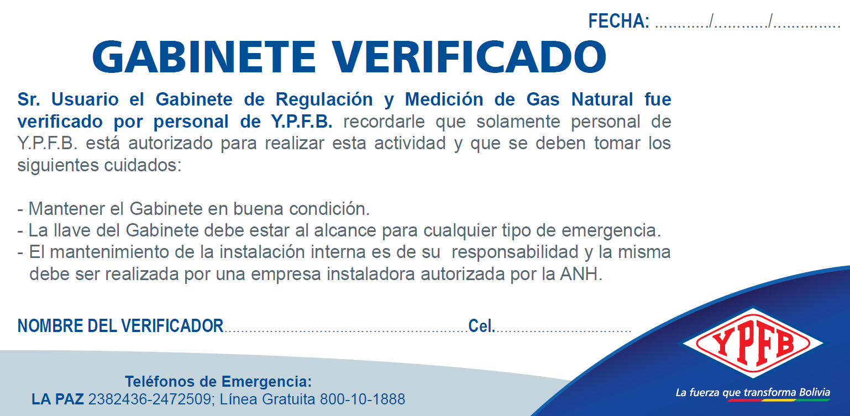

Figura 2- Autoadhesivo de fugas de gabinetes Distrito El Alto

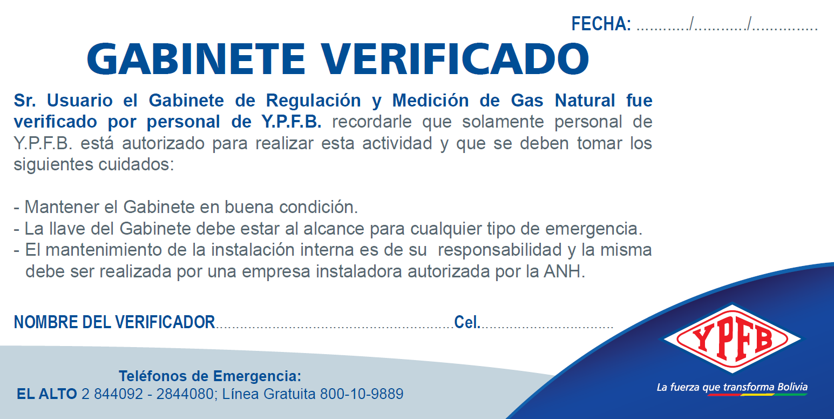

Figura 3- Autoadhesivo de fugas de gabinetes Distrito Oruro

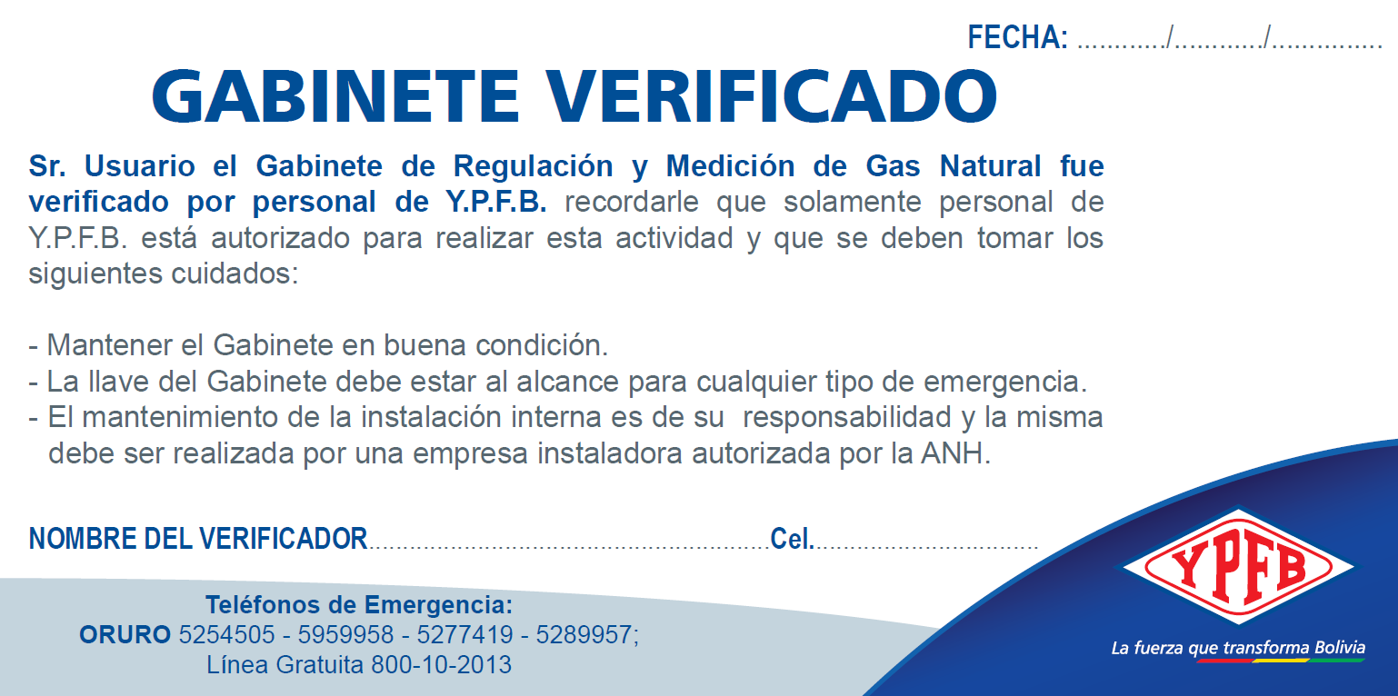

Figura 4- Autoadhesivo de fugas de gabinetes Distrito Potosí

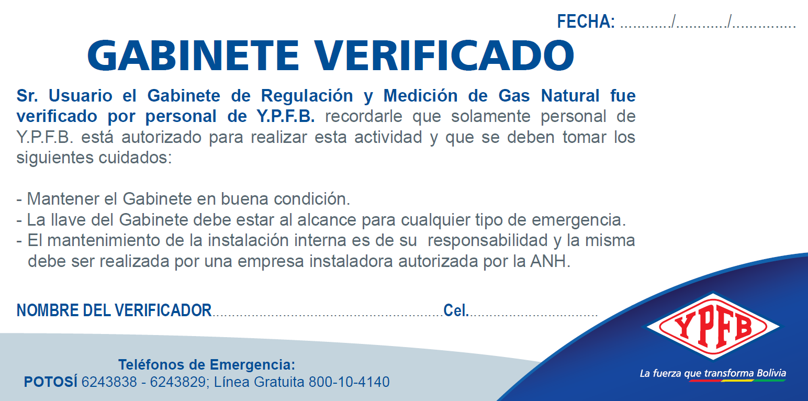

Figura 5- Autoadhesivo de fugas de gabinetes Distrito Cochabamba

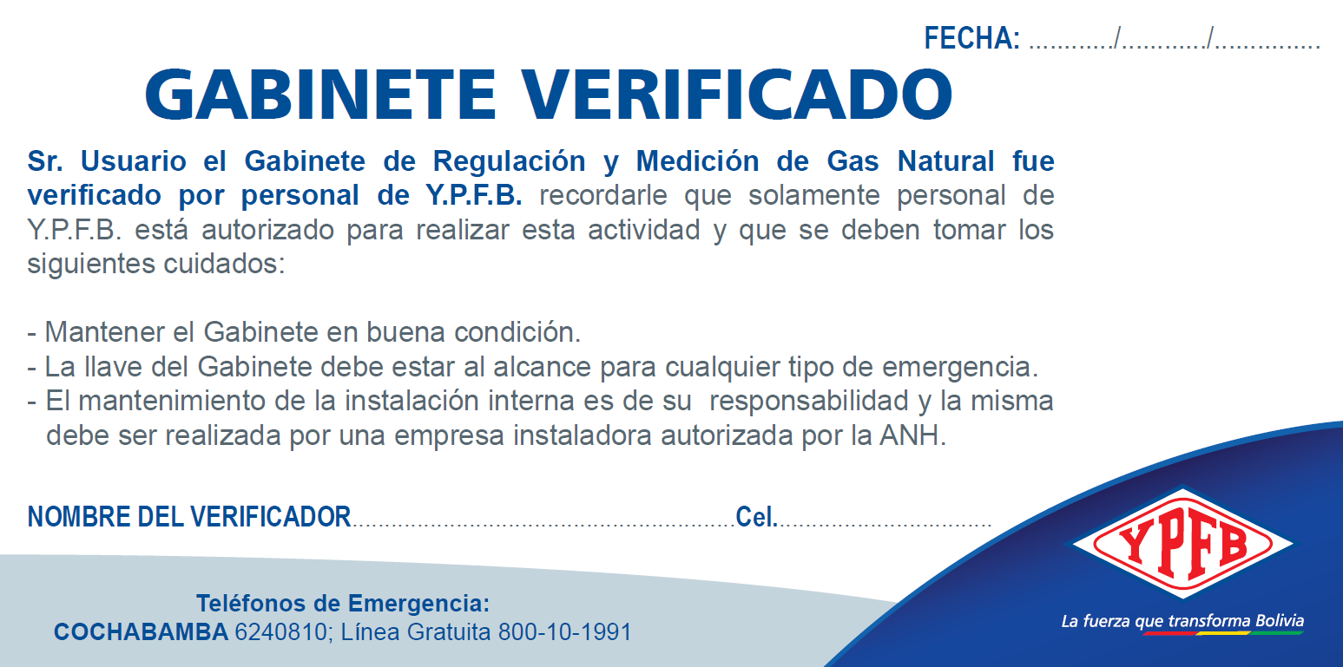

Figura 6 - Autoadhesivo de fugas de gabinetes Distrito Chuquisaca

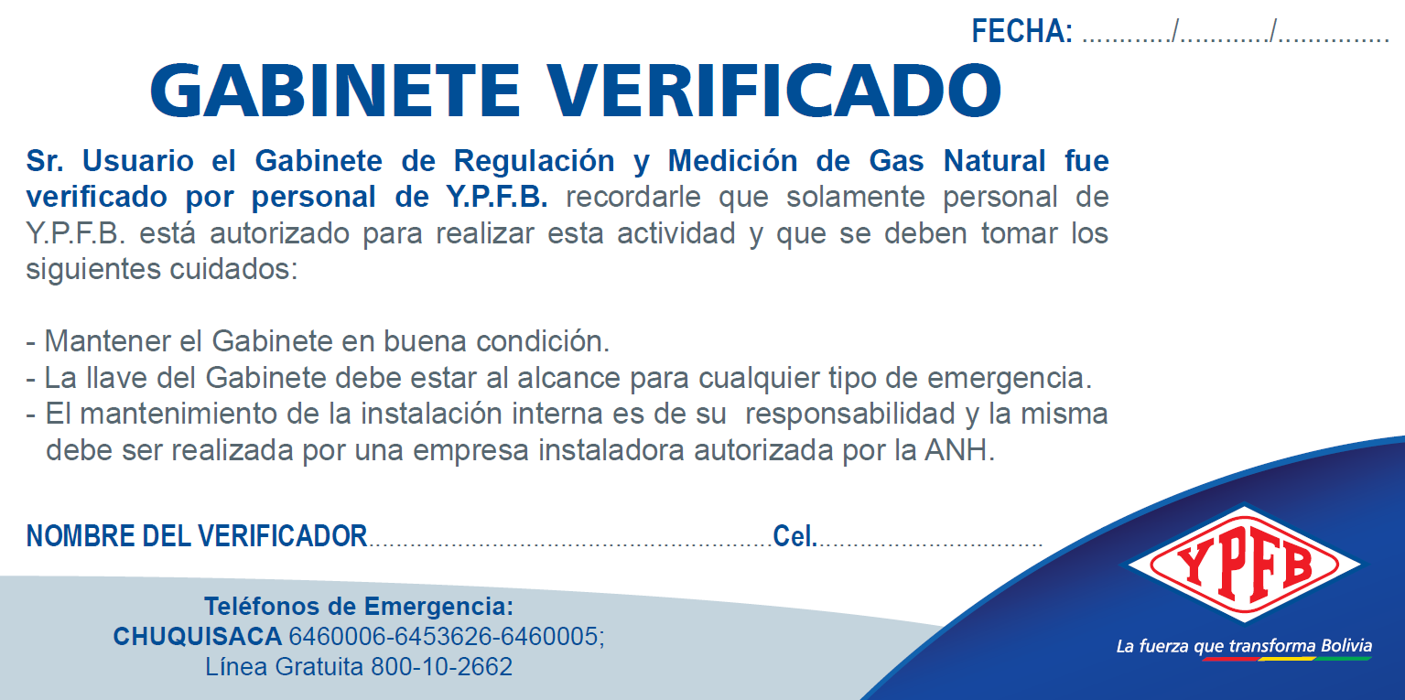

Figura 7 - Autoadhesivo de fugas de gabinetes Distrito Santa Cruz

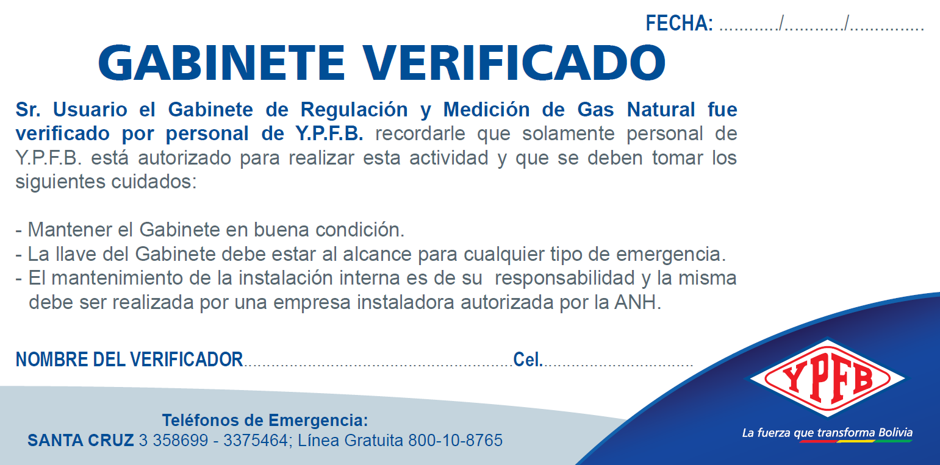

LOTE 2: AUTOADHESIVOS DE SEGURIDAD, PARA CORTES, DE ADVERTENCIA, ATENCION , SUSPENSIÓN Y REHABILITACION DEL SERVICIO

Figura 8 - Precintos de Seguridad numerados

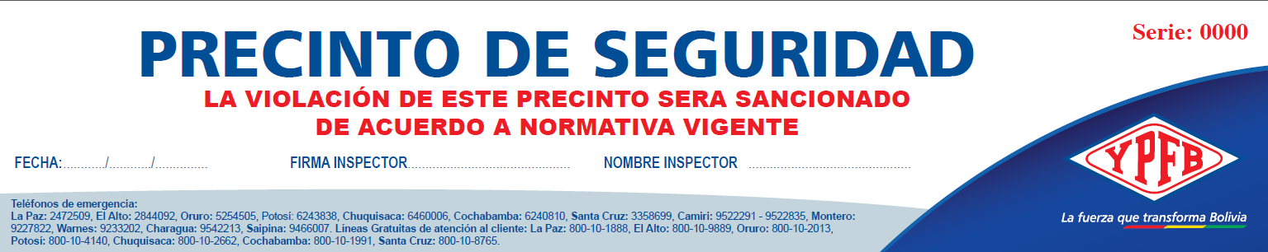

Figura 9 – Autoadhesivo para corte por falta de pago

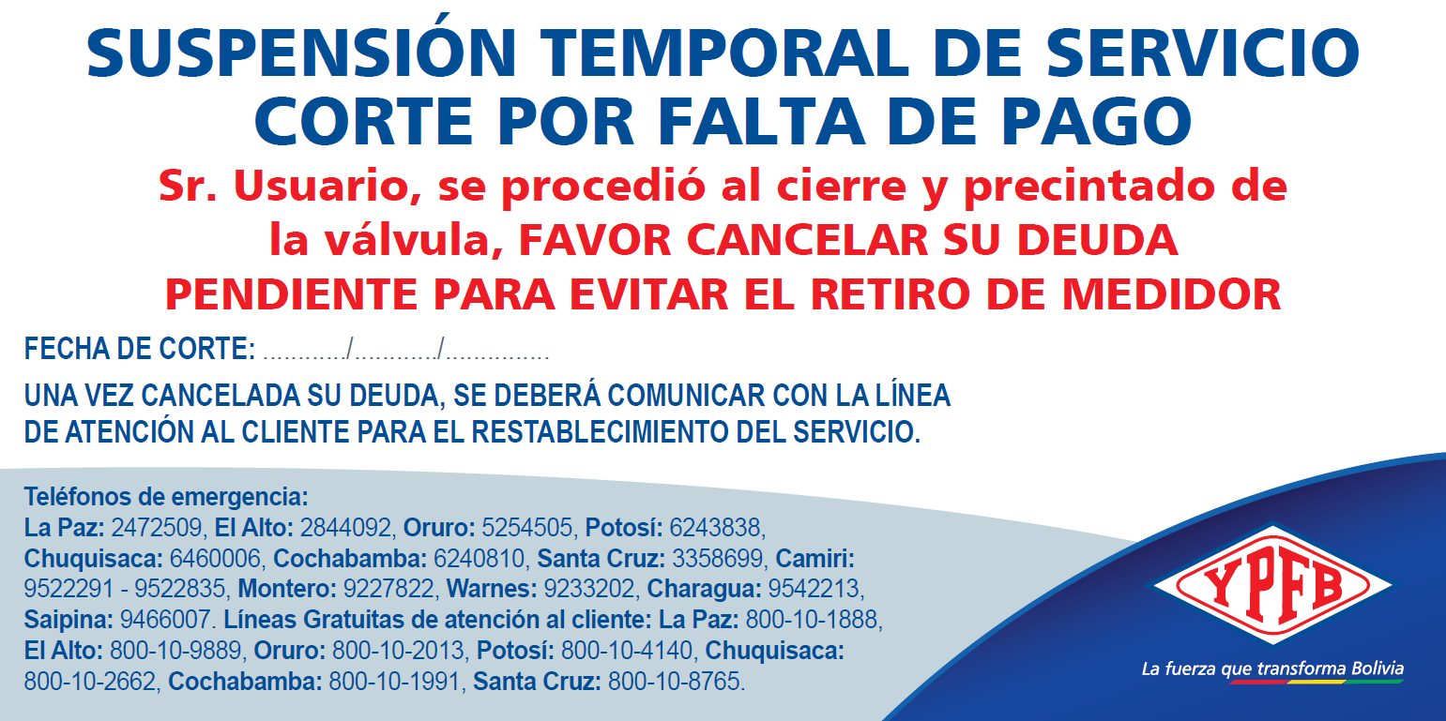

Figura 10 - Autoadhesivo de Advertencia

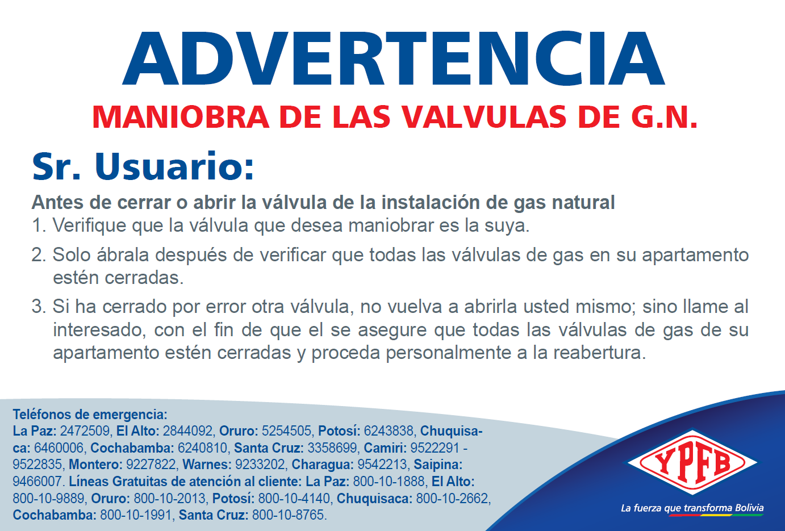

Figura 11 - Autoadhesivo de Atención

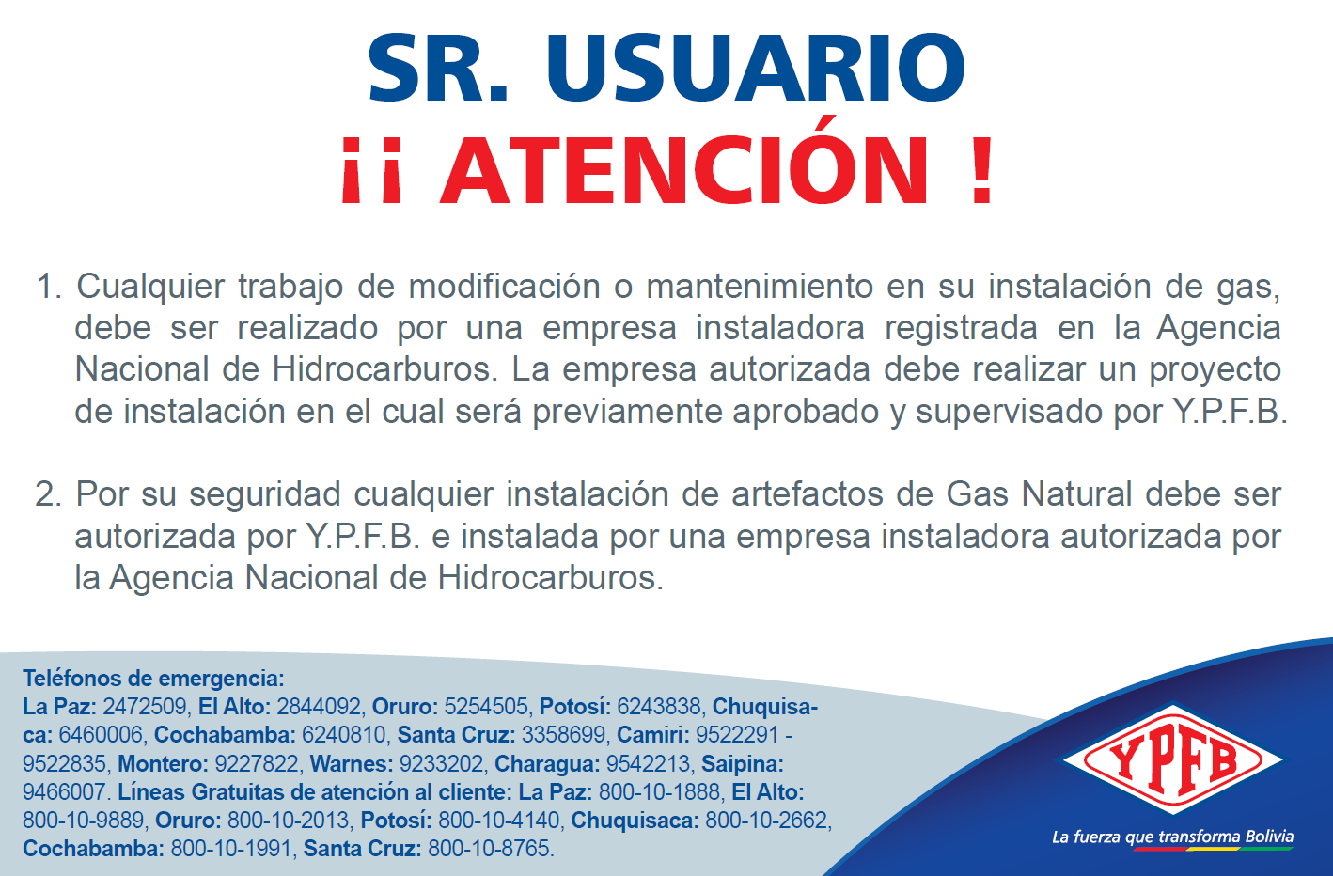

Figura 12 - Autoadhesivo de Suspensión de Servicio

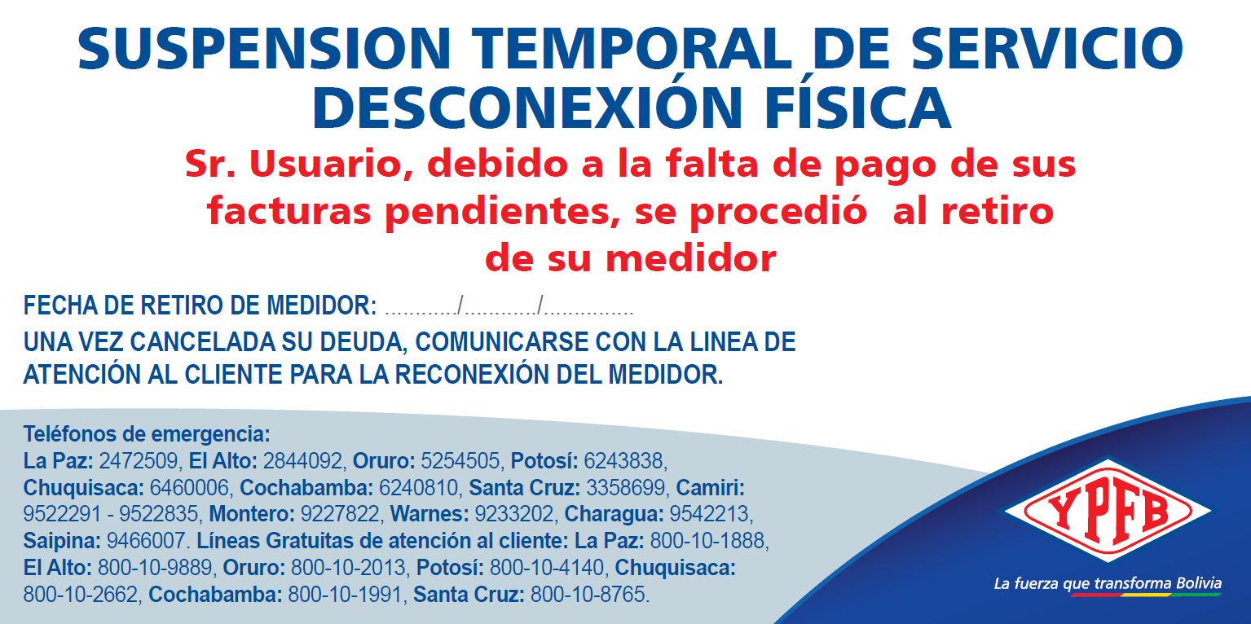

Figura 13 - Autoadhesivo de Rehabilitación del Servicio

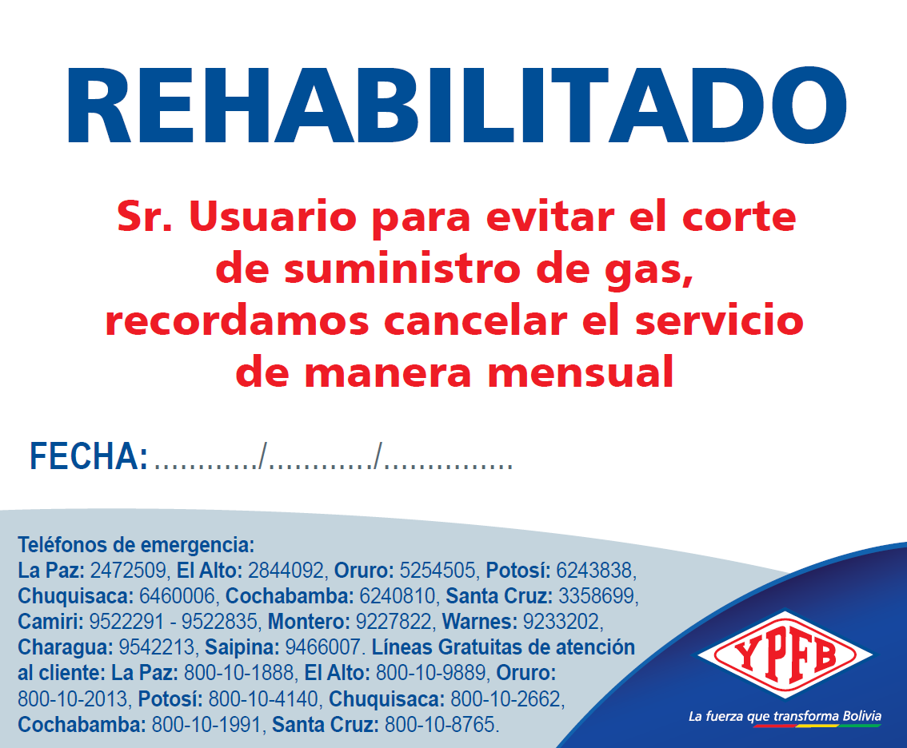

PLAZO DEL SERIVCIO
Los Lotes deberán ser entregados en un plazo máximo de:

Lote 1 :(30) días calendario.
Lote 2: (30) días calendario.

El plazo de entrega será contabilizado a partir de la orden de proceder emitida por parte del fiscal de servicio.
EMBALAJE (PARA TODOS LOS LOTES)
Los autoadhesivos deberán ser entregados en paquetes de 250 unidades. Los empaques deberán ser adecuados para su manipulación antes del empleo o uso.
Los mismos deberán ser adecuados para resistir su manipulación, transporte y almacenamiento.
EXPERIENCIA
La empresa proponente deberá tener una experiencia mínima de dos (2) ventas y/o trabajos en los últimos dos (2) años de elaboración y diseño de autoadhesivos en general. Será verificable mediante la presentación de fotocopia simple de notas de recepción, facturas, actas de recepción definitiva, entre otros.

- CONDICIONES NECESARIAS PARA EL SERVICIO PARA TODOS LOS LOTES (De cumplimiento obligatorio por el proponente)

LUGAR DE ENTREGA (PARA TODOS LOS LOTES)
Los autoadhesivos adquiridos deberán ser entregados en almacenes de la Distrital de Redes de Gas El Alto, dependiente de la Gerencia de Redes de Gas y Ductos, ubicado en la Av. Juan Pablo II , lado Cruz Papal S/N., ciudad de El Alto y/u otros almacenes a ser determinados por la Entidad.

Para la recepción, la(s) empresa(s) adjudicada(s) deberá(n) contar con todo lo requerido para el transporte y traslado a los almacenes donde se realizará la recepción.
FISCAL DEL SERVICIO
Se designará un FISCAL DEL SERVICIO para fines de seguimiento y control del servicio.
Las funciones específicas del FISCAL DEL SERVICIO serán:
- Realizar la aprobación de muestras (ver sección aprobación de muestras)
- Hacer cumplir los plazos establecidos en el presente TDR
- Dar cumplimiento a lo establecido en el presente documento
- Realizar seguimiento y control en la ejecución del servicio por parte del proveedor
- Coordinará con el proveedor el lugar de entrega de acuerdo a lo requerido por la Unidad Solicitante
- Emitir el informe de conformidad para cada lote
APROBACIÓN DE MUESTRAS (PARA TODOS LOS LOTES)
La empresa contratada una vez firmado el contrato respectivo, tendrá un plazo de CINCO (5) DIAS CALENDARIO a partir del día hábil siguiente, para la entrega de los modelos finales correspondientes de los ítems de los lotes adjudicados para su revisión y aprobación por parte del fiscal de servicio.
- Si producto de esta revisión, el fiscal de servicio determina realizar ajustes y/o correcciones al/los modelo(s) finales presentados, la empresa contratada tendrá un plazo de CINCO (5) DIAS CALENDARIO a partir del rechazo de muestra(s) para la corrección de este/estos. Procedimiento que se realizará las veces que sean necesarias hasta que el fiscal de servicio este conforme con los modelos finales y emita la correspondiente orden de proceder.
MEDIOS DE TRANSPORTE (PARA TODOS LOS LOTES)
El proveedor deberá correr con todos los gastos de transporte que pudieran emerger por la entrega de los autoadhesivos. Yacimientos Petrolíferos Fiscales Bolivianos – YPFB no se hará cargo de ningún costo diferente al del servicio por el cual fue contratado.
TIEMPO DE RESPUESTA
El proveedor deberá respetar los tiempos de respuesta para la aprobación de las muestras y los tiempos del servicio prestado establecidos en el presente documento
FORMA DE PAGO (PARA TODOS LOS LOTES)
El pago se efectuará contra entrega total de todos los ítems, cumpliendo con lo indicado en la especificación técnica y una vez que el personal de YPFB emita la conformidad de recepción respectiva luego de recibida la factura comercial de los productos.
La cancelación se realizará vía SIGEP.
MULTAS (PARA TODOS LOS LOTES)
La empresa adjudicada debe cumplir con lo estipulado en las especificaciones técnicas, caso contrario se aplicará una multa equivalente al 1% (uno por ciento) sobre el monto total del Contrato, por cada día calendario de retraso.

De establecer el FISCAL DE SERVICIO que por la aplicación de multas por mora se ha llegado al límite del 10% (diez por ciento) del monto total del Contrato, la ENTIDAD podrá iniciar el proceso de resolución del Contrato, conforme a lo estipulado en la Cláusula de Terminación de Contrato.
De establecer el FISCAL DE SERVICIO que por la aplicación de multas por mora se ha llegado al límite del 20% (veinte por ciento) del monto total del Contrato, la ENTIDAD deberá iniciar el proceso de resolución del Contrato, conforme a lo estipulado en la Cláusula de Terminación de Contrato.
Las multas serán cobradas mediante descuentos establecidos expresamente por el FISCAL DE SERVICIO, bajo su directa responsabilidad mediante las planillas de pago mensual o en su caso el certificado de liquidación final sin perjuicio de que la ENTIDAD ejecute la garantía de cumplimiento de contrato y proceda al resarcimiento de daños y perjuicios por medio de la acción coactiva fiscal por la naturaleza del contrato, conforme lo establecido en el artículo 47º de la Ley Nº 1178.
GARANTIA TECNICA (PARA TODOS LOS LOTES)
Posterior a la recepción de los autoadhesivos, el proveedor deberá emitir un CERTIFICADO DE GARANTÍA que contenga las siguientes características:

Alcance de la garantía: Contra defectos de diseño y/o fabricación, averías, derivados de desperfectos o fallas ajenas al uso normal o habitual de los autoadhesivos, no detectables al momento que se otorgó la conformidad ente otros.
Periodo de Garantía: Por el tiempo de doce (12) meses
Inicio del cómputo del periodo de la Garantía: A partir de la fecha en la que se otorgó la conformidad de recepción de los autoadhesivos.

En caso de reemplazo de autoadhesivos que se encuentren dentro del alcance y especificaciones de la garantía técnica, las mismas deberán ser reemplazadas en un plazo de 30 días calendario, computables a partir de la recepción definitiva, corriendo por su cuenta la mano de obra necesaria, transporte y lo que conlleve realizar el cambio y/o reposición de los autoadhesivos.

RESPONSABILIDAD DEL PROVEEDOR ADJUDICADO (PARA TODOS LOS LOTES)
En la recepción de los autoadhesivos si se encontrara elementos defectuosos o dañados, los proveedores deberán reemplazarlos por otras de iguales características en un plazo de 5 días calendario, corriendo por su cuenta el transporte y lo que conlleve realizar el cambio.
YPFB rechazará los autoadhesivos en mal estado ya sean por daños en el traslado, carguío o descarguío, defectos de fabricación o cualquier otra situación que afecte la calidad y estado de los autoadhesivos entregados. Cabe aclarar que no se aceptará ningún autoadhesivo que no sea nuevo.

VALIDACIONES
GARANTÍAS FINANCIERAS

- GARANTÍA DE CORRECTA INVERSIÓN DE ANTICIPO

No aplica para el presente proceso

- GARANTÍA DE CUMPLIMIENTO DE CONTRATO
A elección de la empresa adjudicada , ésta podrá optar por uno de los siguientes instrumentos
financieros:

- Boleta de Garantía, emitida por una Entidad Bancaria del Estado Plurinacional de Bolivia, registrada, autorizada y bajo el control de la Autoridad de Supervisión del Sistema Financiero-ASFI, a la orden/a favor de Yacimientos Petrolíferos Fiscales Bolivianos, con características expresas de renovable, irrevocable y de ejecución inmediata con vigencia de 60 días calendario adicionales a la vigencia del contrato, por un importe equivalente al 7% del valor total del contrato.
- Garantía a Primer Requerimiento, emitida por una Entidad Bancaria del Estado Plurinacional de Bolivia, registrada, autorizada y bajo el control de la Autoridad de Supervisión del Sistema Financiero-ASFI, a la orden/a favor de Yacimientos Petrolíferos Fiscales Bolivianos, con características expresas de renovable, irrevocable y de ejecución a primer requerimiento con vigencia de 60 días calendario adicionales a la vigencia del contrato, por un importe equivalente al 7% del valor total del contrato

FACTURACIÓN

La factura debe ser emitida de acuerdo a normativa vigente a nombre de Yacimientos Petrolíferos Fiscales Bolivianos consignando el Número de identificación Tributaria (NIT) 1020269020.
La factura deberá emitirse en el momento que finalice la ejecución o la prestación efectiva del servicio o a momento de percibir el pago total o parcial, lo que ocurra primero, sin deducir las multas ni otros cargos.
El proponente deberá presentar fotocopia del Certificado de Inscripción en el Padrón Nacional de Contribuyentes (del original o del emitido por la Oficina Virtual del SIN) o fotocopia del Certificado del NIT. La actividad registrada en citado documento deberá guardar directa relación con el objeto del proceso de contratación.

TRIBUTOS

El adjudicado declara que todos los tributos vigentes a la fecha y que puedan originarse directa o indirectamente en aplicación del contrato, son de su responsabilidad, no correspondiendo ningún reclamo posterior.

PARTE III
FORMULARIOS DE PRESENTACION

DETALLE DE FORMULARIOS/DOCUMENTOS DE PRESENTACIÓN CON LA OFERTA

- DOCUMENTOS PARA PROPONENTES

Formularios/Documentos Administrativos:

- Formulario A-1 Presentación de la Oferta
- Formulario de Identificación del Ofertante.
- Fotocopia simple del documento de identificación personal del representante legal o propietario.
- Estados Financieros al cierre de la última gestión fiscal en fotocopia simple que refleje la información detallada. (para procesos mayores al millón de bolivianos siempre y cuando la Unidad Solicitante hubiese solicitado la evaluación de este requisito)
- Fotocopia simple de Número de Identificación Tributaria NIT o certificación electrónica.
- Fotocopia simple del Certificado de No Adeudo por Contribuciones al Seguro Social Obligatorio de largo plazo y al Sistema Integral de Pensiones, la emisión de los certificados podrán ser vigentes o del mes anterior a la fecha de presentación de la propuesta, asimismo se deberá considerar los siguientes aspectos:

  - Cuando el empleador tiene a sus dependientes registrados en una sola AFP, deberá presentar el certificado de no adeudo CNA emitido por dicha administradora y el documento de no registro emitido por la otra AFP.
  - Cuando el empleador tiene a sus dependientes registrados en ambas AFP’s deberá presentar los certificados de no adeudo emitidos tanto por Futuro de Bolivia S.A. como por BBVA previsión AFP S.A.
  - No es sujeto de contrataciones para YPFB, el empleador que presentare el documento de NO REGISTRO de ambas AFP’s

- DOCUMENTOS LEGALES Y ADMINISTRATIVOS PARA ASOCIACIONES ACCIDENTALES O CONSORCIOS (cuando corresponda)

Formularios/Documentos Administrativos:

- Formulario A-1 Presentación de la Oferta.
- Formulario de Identificación del Proponente - Asociación o Consorcio.

Documentos legales:

- Fotocopia simple del Testimonio del Contrato de Asociación o Consorcio, donde mencione la designación de la empresa líder, la nominación del Representante Legal de la Asociación o Consorcio, el domicilio legal.
- Fotocopia simple del Poder del Representante Legal de la Asociación o Consorcio con atribuciones para presentar propuestas y suscribir contratos a nombre de la Asociación o Consorcio.
- Fotocopia simple del documento de identificación personal del representante legal o propietario.

Asimismo de cada una de las empresas que conforman la Asociación Accidental o Consorcio deberá presentar la siguiente documentación:

- Formulario de Identificación de cada socio
- Fotocopia simple del documento de identificación personal del representante legal o propietario.
- Fotocopia simple de Número de Identificación Tributaria NIT o certificación electrónica.
- Fotocopia simple del Certificado de No Adeudo por Contribuciones al Seguro Social Obligatorio de largo plazo y al Sistema Integral de Pensiones, la emisión de los certificados podrán ser vigentes o del mes anterior a la fecha de presentación de la propuesta, asimismo se deberá considerar los siguientes aspectos::

  - Cuando el empleador tiene a sus dependientes registrados en una sola AFP, deberá presentar el certificado de no adeudo CNA emitido por dicha administradora y el documento de no registro emitido por la otra AFP.
  - Cuando el empleador tiene a sus dependientes registrados en ambas AFP’s deberá presentar los certificados de no adeudo emitidos tanto por Futuro de Bolivia S.A. como por BBVA previsión AFP S.A.
  - No es sujeto de contrataciones para YPFB, el empleador que presentare el documento de NO REGISTRO de ambas AFP’s

- FORMULARIOS DE LA PROPUESTA ECONÓMICA

Formulario B-1 Propuesta Económica.

- FORMULARIOS/DOCUMENTOS DE LA PROPUESTA TÉCNICA

Formulario A-2 Experiencia General y Específica del Proponente.
Formulario C-1 Propuesta Técnica.

FORMULARIO A-1
PRESENTACIÓN DE LA OFERTA

Lugar y Fecha | :
Código del Proceso | :
Objeto del Proceso | :

De mi consideración:

A nombre de (…………………………………..………Nombre de la Empresa o Asociación Accidental) a la cual represento, remito la presente propuesta, declarando expresamente que la misma tiene una validez de 90 días calendario a partir de la apertura de propuestas, Asimismo, manifiesto mi conformidad, compromiso de cumplimiento y manifiesto la siguiente Declaración Jurada conforme con los siguientes puntos:

- Declaro haber examinado el DCD (sus ajustes, si existieran), especificaciones técnicas, así como los formularios y antecedentes para la presentación de la oferta, aceptando sin reservas todas las estipulaciones de dichos documentos y la adhesión al texto del contrato.

- Cumpliré estrictamente lo establecido en el Reglamento Específico del Sistema de Administración de Bienes y Servicios – EPNE- YPFB y el presente Documento de Contratación Directa.

- Declaro haber realizado la inspección previa conforme a cronograma o por cuenta propia para la elaboración de la propuesta técnica. (cuando este haya sido solicitado en el DCD).

- Declaro la veracidad de toda la información proporcionada y autorizo mediante la presente, para que en caso de ser adjudicado, cualquier persona natural o jurídica, suministre a los representantes autorizados de la entidad convocante, toda la información que requieran para verificar la documentación que presento. En caso de comprobarse falsedad en la misma, la entidad convocante tiene el derecho a descalificar la presente propuesta y ejecutar la garantía de seriedad de propuesta en el caso de haber sido solicitada.

- En caso de ser adjudicado, la propuesta constituirá un compromiso obligatorio hasta que se prepare y suscriba el contrato u orden de compra u orden de servicio.

- Respetaré el desempeño de los servidores públicos asignados, por YPFB, al proceso de contratación y no incurriré en relacionamiento que no sea a través de medio escrito, salvo en los actos de carácter público y exceptuando las consultas efectuadas al encargado de atender consultas, de manera previa a la presentación de propuestas.

- Me comprometo a denunciar por escrito, ante el Presidente Ejecutivo de YPFB, cualquier tipo de presión o intento de extorsión de parte de los servidores públicos de YPFB o de otras empresas, para que se asuman las acciones legales y administrativas correspondientes.

- La información proporcionada en los formularios presentados en mi propuesta contienen información verídica, la cual puede ser comprobada por YPFB, en caso de ser requerida.

- Declaro no tener conflicto de intereses para el presente proceso de contratación.

- Como proponente, no me encuentro en las causales de impedimento, establecidas en el DCD.

- La empresa a la que represento No se encuentra en trámite ni se ha declarado su disolución o quiebra.

- La empresa a la que represento cuenta con la capacidad financiera solicitada por YPFB.

- Declaro contar con el consentimiento expreso de todo el personal propuesto para presentar los datos de sus hojas de vida para la presente oferta (Cuando sea solicitado en el presente DCD)

- Declaro que toda la información contenida en los formularios de experiencia de la empresa (general y/o específica) es fidedigna, comprometiéndonos a presentar la documentación de respaldo en original, fotocopia legalizada, fotocopia simple según corresponda cuando así lo requiera YPFB en cualquier etapa del proceso de contratación o ejecución del contrato. Cuando sea solicitado en el presente DCD)

- En caso de que la empresa a la cual represento resultase adjudicada, me comprometo a cumplir con lo requerido en las Especificaciones Técnicas incorporadas en el DCD.

De la Presentación de Documentos

En caso de ser adjudicado, para la suscripción de contrato, orden de compra u orden de servicio, se presentará la siguiente documentación, salvo aquella documentación cuya información se encuentre consignada en el Certificado del RUPE, aceptando que el incumplimiento es causal de descalificación de la oferta.

- Certificado del RUPE que respalde la información declarada en su oferta, su validez estará sujeta a verificación. (para contrataciones con precio referencial mayor a Bs.20.000.-).
- Original o Fotocopia legalizada del Documento de Constitución de la empresa y de todas sus modificaciones registradas en FUNDEMPRESA, excepto empresas unipersonales.
- Original o Fotocopia legalizada del Poder del Representante Legal de la empresa, con atribuciones específicas de presentar propuestas y suscribir contratos incluidas las empresas unipersonales cuando el representante legal sea diferente al propietario registrado en FUNDEMPRESA.
- Fotocopia simple del documento de identificación personal del representante legal o propietario.
- Original de la Matricula de Comercio actualizada, excepto para proponentes cuya normativa legal inherente a su constitución así lo prevea. (Solo cuando el monto adjudicado sea igual o superior a Bs. 1.000.000)
- Fotocopia simple del SIGMA o SIGEP.
- Certificado de No Adeudo por Contribuciones al Seguro Social Obligatorio de largo plazo y al Sistema Integral de Pensiones (AFP: Futuro-Previsión) vigente a la fecha de presentación de documentos y de acuerdo a las siguientes características:

  - Cuando el empleador tiene a sus dependientes registrados en una sola AFP, deberá presentar el certificado de no adeudo CNA emitido por dicha administradora y el documento de no registro emitido por la otra AFP.
  - Cuando el empleador tiene a sus dependientes registrados en ambas AFP’s deberá presentar los certificados de no adeudo emitidos tanto por Futuro de Bolivia S.A. como por BBVA previsión AFP S.A.
  - No es sujeto de contrataciones para YPFB, el empleador que presentare el documento de NO REGISTRO de ambas AFP’s

- Original del Certificado de Solvencia Fiscal, emitido por la Contraloría General del Estado (CGE). (Solo cuando el monto adjudicado sea igual o superior a Bs. 1.000.000)
- Original de la Garantía de Cumplimiento de Contrato, emitida a nombre de YPFB. En el caso de Asociaciones Accidentales, esta garantía podrá ser presentada por una o más empresas que conforman la Asociación o Consorcio y que este facultada expresamente. (Cuando corresponda).
- Original o Fotocopia legalizada del Testimonio del Contrato de Asociación o Consorcio, donde mencione la designación de la empresa líder, la nominación del Representante Legal de la Asociación o Consorcio, el domicilio legal. (Cuando corresponda).
- Original o Fotocopia legalizada del Poder del Representante Legal de la empresa registrado en FUNDEMPRESA, de cada uno de los socios que conforman la Asociación Accidental o Consorcio.
- Fotocopia simple de los respaldos de la experiencia declarada en los Formularios A-2 y A-3, las mismas que serán cotejadas con los originales o fotocopias legalizadas.
- Otra documentación requerida por YPFB.

-----------------------------------------------------------------
Nombre completo y firma del Representante Legal
o Propietario de la empresa ofertante

FORMULARIO
IDENTIFICACIÓN DEL OFERENTE

- Nombre o razón social:_____________________________________________________________

- Forma de Constitución (UNIPERSONAL, SRL, S.A., Otras): _______________________________________

- Dirección principal: _________________________________________________________________

- Ciudad: __________________________________________________________________________

- País: ____________________________________________________________________________

- Casilla: __________________________________________________________________________

- Teléfonos: _______________________________________________________________________

- Fax: ___________________________Dirección electrónica: ________________________________

- Nombre del Representante Legal acreditado para la presentación de la propuesta:

___________________________________________________________________________________

- Nombre de la Persona de contacto en la empresa ________________________________________

- Correo electrónico de la persona de contacto ____________________________________________

- Número de Registro de Identificación Tributaria: ________________________________________

- Número de Matrícula de Registro de Comercio Vigente: ___________________________________

-----------------------------------------------------------------
Nombre completo y firma del Representante Legal
o Propietario de la empresa ofertante

FORMULARIO A-2
EXPERIENCIA GENERAL Y ESPECÍFICA DE LA EMPRESA
(Aplicar cuando la Unidad Solicitante hubiese solicitado la evaluación de este requisito)

[NOMBRE DEL PROPONENTE]
N° | Entidad Contratante | Objeto de la Contratación |  | Lugar de Realización |  | EXPERIENCIA (marcar una o ambas) |  | Monto final del contrato en Bs. (*) | Periodo de Ejecución |  | % participación en Asociación (**) | Nombre del Socio(s) (***)
 |  |  |  |  |  | General | Especifica | Monto final del contrato en Bs. (*) | Inicio (d/m/a) | Fin (d/m/a) | % participación en Asociación (**) | Nombre del Socio(s) (***)
1
2
3
…
N
TOTAL FACTURADO EN BOLIVIANOS
* |  |  |  |  | Monto a la fecha de Recepción Final de la Obra. (T/C de la fecha de firma del contrato)
** |  |  |  |  | Cuando la empresa cuente con experiencia asociada, solo se debe consignar el monto correspondiente a su participación.
*** |  |  |  |  | Si el contrato lo ejecutó asociado, indicar en esta casilla el nombre del o los socios.
Nota.- Toda la información contenida en este formulario es una declaración jurada, el proponente deberá adjuntar a la propuesta fotocopias simples de respaldo de la información declarada.

En caso de adjudicación y para la elaboración de contrato, el proponente se compromete a presentar documentos que respalden la información detalla en original o fotocopia legalizada.

-----------------------------------------------------------------
Nombre completo y firma del Representante Legal
o Propietario de la empresa ofertante

FORMULARIO B-1
PROPUESTA ECONOMICA
LOTE 1
DATOS PARA SER LLENADOS POR EL PROPONENTE
Nº | DETALLE DEL SERVICIO | UNIDAD DE MEDIDA | CANTIDAD | PRECIO UNITARIO (Bs.) | PRECIO TOTAL (Bs.)
1 | La Paz-Autoadhesivo de Fugas de Gabinetes | Pieza | 24.000
2 | El Alto-Autoadhesivo de Fugas de Gabinetes | Pieza | 5.000
3 | Oruro-Autoadhesivo de Fugas de Gabinetes | Pieza | 3.500
4 | Potosí -Autoadhesivo de Fugas de Gabinetes | Pieza | 4.000
5 | Cochabamba-Autoadhesivo de Fugas de Gabinetes | Pieza | 2.500
6 | Chuquisaca-Autoadhesivo de Fugas de Gabinetes | Pieza | 2.000
7 | Santa Cruz-Autoadhesivo de Fugas de Gabinetes | Pieza | 1.000
TOTAL (Numeral)
(Literal)
Nota: Los precios cotizados (Unitario y Total) deben ser expresados máximo con dos decimales.

-----------------------------------------------------------------
Nombre completo y firma del Representante Legal
o Propietario de la empresa ofertante

FORMULARIO B-1
PROPUESTA ECONOMICA
LOTE 2
DATOS PARA SER LLENADOS POR EL PROPONENTE
Nº | DETALLE DEL SERVICIO | UNIDAD DE MEDIDA | CANTIDAD | PRECIO UNITARIO (Bs.) | PRECIO TOTAL (Bs.)
1 | Precintos de Seguridad Numerados | Pieza | 32.700
2 | Autoadhesivo para corte por falta de pago | Pieza | 281.300
3 | Autoadhesivo de advertencia | Pieza | 35.800
4 | Autoadhesivos de atención | Pieza | 29.500
5 | Adhesivo de Suspensión de Servicio | Pieza | 60.000
6 | Adhesivo de rehabilitación del servicio | Pieza | 151.600
TOTAL (Numeral)
(Literal)
Nota: Los precios cotizados (Unitario y Total) deben ser expresados máximo con dos decimales.

-----------------------------------------------------------------
Nombre completo y firma del Representante Legal
o Propietario de la empresa ofertante

FORMULARIO C-1
FORMULARIO DE ESPECIFICACIONES TÉCNICAS
SOLICITADAS Y PROPUESTAS

LOTE 1: AUTOADHESIVO DE FUGAS DE GABINETES:

Descripción de las Especificaciones Técnicas | Para ser llenado por el proponente al momento de elaborar su oferta | Evaluación (para ser llenado por el personal técnico del Comité de Contratación)
Característica del Servicio requerido por YPFB | Característica Ofertadas | CUMPLE | NO CUMPLE | OBSERVACIÓN (porque no cumple)
Ítem 1 La Paz-Autoadhesivo de fugas de gabinetes (Figura 1)
- Material: papel autoadhesivo, con pegamento fuerte.
- Full color. Tamaño : 5x10cm
Ítem 2 El Alto-Autoadhesivo de fugas de gabinetes (Figura 2)
- Material: papel autoadhesivo, con pegamento fuerte.
- Full color. Tamaño : 5x10cm
Ítem 3 Oruro-Autoadhesivo de fugas de gabinetes (Figura 3)
- Material: papel autoadhesivo, con pegamento fuerte.
- Full color. Tamaño : 5x10cm
Ítem 4 Potosí -Autoadhesivo de fugas de gabinetes (Figura 4)
- Material: papel autoadhesivo, con pegamento fuerte.
- Full color. Tamaño : 5x10cm
Ítem 5 Cochabamba-Autoadhesivo de fugas de gabinetes (Figura 5)
- Material: papel autoadhesivo, con pegamento fuerte.
- Full color. Tamaño : 5x10cm
Ítem 6 Chuquisaca-Autoadhesivo de fugas de gabinetes (Figura 6)
- Material: papel autoadhesivo, con pegamento fuerte.
- Full color. Tamaño : 5x10cm
Ítem 7 Santa Cruz-Autoadhesivo de fugas de gabinetes (Figura 7)
- Material: papel autoadhesivo, con pegamento fuerte.
- Full color. Tamaño : 5x10cm
MODELOS O DISEÑOS
Los colores y diseño de los autoadhesivos deberán ser coordinados con la Dirección de Operación y Mantenimiento, los formatos y/o muestras se detallan en las Especificaciones Técnicas.
PLAZO DE ENTREGA

(30) días calendario.

El plazo de entrega será contabilizado a partir de la orden de proceder emitida por parte del fiscal de servicio.
MEDIOS DE TRANSPORTE
El proveedor deberá correr con todos los gastos de transporte que pudieran emerger por la entrega de los autoadhesivos. Yacimientos Petrolíferos Fiscales Bolivianos – YPFB no se hará cargo de ningún costo diferente al del servicio por el cual fue contratado.
EMBALAJE
Los autoadhesivos deberán ser entregados en paquetes de 250 unidades. Los empaques deberán ser adecuados para su manipulación antes del empleo o uso.
Los mismos deberán ser adecuados para resistir su manipulación, transporte y almacenamiento.
EXPERIENCIA
La empresa proponente deberá tener una experiencia mínima de dos (2) ventas y/o trabajos en los últimos dos (2) años de elaboración y diseño de autoadhesivos en general. Será verificable mediante la presentación de fotocopia simple de notas de recepción, facturas, actas de recepción definitiva, entre otros.

-----------------------------------------------------------------
Nombre completo y firma del Representante Legal
o Propietario de la empresa ofertante

FORMULARIO C-1
FORMULARIO DE ESPECIFICACIONES TÉCNICAS
SOLICITADAS Y PROPUESTAS

LOTE 2: AUTOADHESIVOS DE SEGURIDAD, PARA CORTES, DE ADVERTENCIA, ATENCION, SUSPENSIÓN
Y REHABILITACION DEL SERVICIO

Descripción de las Especificaciones Técnicas | Para ser llenado por el proponente al momento de elaborar su oferta | Evaluación (para ser llenado por el personal técnico del Comité de Contratación)
Característica del Servicio requerido por YPFB | Característica Ofertadas | CUMPLE | NO CUMPLE | OBSERVACIÓN (porque no cumple)
Ítem 1 Precintos de Seguridad Numerados (Figura 8)
- Numeración correlativa
Distrito La Paz : De 001 – 12.400
Distrito El Alto : De 001 – 5.000
Distrito Oruro : De 001 – 1.800
Distrito Potosí: De 001 – 200
Distrito Cochabamba : De 001 – 1.000
Distrito Chuquisaca: De 001 – 5.000
Distrito Santa Cruz: De 001 – 7.300
- Material: Papel Autoadhesivo, con pegamento fuerte, cascara de huevo.
- Full color. Tamaño : 7x35cm

Ítem 2 Autoadhesivo para corte por falta de pago (Figura 9)
- Material: papel autoadhesivo, con pegamento fuerte, cascara de huevo.
- Full color. Tamaño : 5x10cm

Ítem 3 Autoadhesivo de Advertencia (Figura 10)
- Material: papel autoadhesivo, con pegamento fuerte.
- Full color. Tamaño : 15x22cm

Ítem 4 Autoadhesivo de atención (Figura 11)
- Material: papel autoadhesivo, con pegamento fuerte.
- Full color. Tamaño : 10x15cm

Ítem 5 Autoadhesivo de Suspensión del servicio (Figura 12)
- Material: papel autoadhesivo, con pegamento fuerte.
- Full color. Tamaño : 5x10cm

Ítem 6 Autoadhesivo de rehabilitación del servicio (Figura 13)
- Material: papel autoadhesivo, con pegamento fuerte.
- Full color. Tamaño : 5x6cm

MODELOS O DISEÑOS
Los colores y diseño de los autoadhesivos deberán ser coordinados con la Dirección de Operación y Mantenimiento, los modelos y/o diseños se detallan en las Especificaciones Técnicas.
PLAZO DE ENTREGA

(30) días calendario.

El plazo de entrega será contabilizado a partir de la orden de proceder emitida por parte del fiscal de servicio.
MEDIOS DE TRANSPORTE
El proveedor deberá correr con todos los gastos de transporte que pudieran emerger por la entrega de los autoadhesivos. Yacimientos Petrolíferos Fiscales Bolivianos – YPFB no se hará cargo de ningún costo diferente al del servicio por el cual fue contratado.
EMBALAJE
Los autoadhesivos deberán ser entregados en paquetes de 250 unidades. Los empaques deberán ser adecuados para su manipulación antes del empleo o uso.
Los mismos deberán ser adecuados para resistir su manipulación, transporte y almacenamiento.
EXPERIENCIA
La empresa proponente deberá tener una experiencia mínima de dos (2) ventas y/o trabajos en los últimos dos (2) años de elaboración y diseño de autoadhesivos en general. Será verificable mediante la presentación de fotocopia simple de notas de recepción, facturas, actas de recepción definitiva, entre otros.

-----------------------------------------------------------------
Nombre completo y firma del Representante Legal
o Propietario de la empresa ofertante

PARTE IV

EVALUACIÓN PARA LA CONTRATACIÓN DE SERVICIOS GENERALES

Previa a la evaluación del método de selección establecido en el presente DCD, se deberá realizar la evaluación preliminar y verificación de errores aritméticos.

- EVALUACIÓN PRELIMINAR

Concluido el acto de apertura, el Comité de Contratación en sesión reservada verificará el cumplimiento de los documentos solicitados y presentados por el/los proponente(s) aplicando la metodología CUMPLE/NO CUMPLE y establecidas en el presente DBC.

En caso de existir aspectos subsanables, el Comité de Contratación podrá solicitar consultas, aclaraciones o aspectos que sea subsanables de sus propuestas, debiendo tener el respaldo de los mismos.

De no existir propuestas habilitadas que cumplan los aspectos de la evaluación preliminar requeridos en el DCD, el Comité de Contratación recomendará mediante informe al Responsable del Proceso de Contratación devolver los antecedentes a la Unidad Solicitante para su análisis y ajustes que correspondan.

- VERIFICACIÓN DE ERRORES ARITMETICOS

El Comité de Contratación verificará los errores aritméticos de la/las propuesta(s) que hayan sido habilitadas en la etapa de evaluación preliminar, verificando los valores de la Propuesta Económica presentadas en el Formulario B-1 y considerando los siguientes aspectos:

- Cuando exista discrepancia entre los montos indicados en numeral y literal, prevalecerá el literal.
- Cuando el monto resultado de la multiplicación del precio unitario por la cantidad, sea incorrecto, prevalecerá el precio unitario cotizado para obtener el monto ajustado.
- Si la diferencia entre el monto leído de la oferta y el monto ajustado de la revisión aritmética es menor o igual al dos por ciento (2%), se ajustará la oferta; caso contrario la oferta será descalificada.
- Si el monto ajustado por revisión aritmética supera el precio referencial, la oferta será descalificada.

En el caso de que todas las ofertas sean descalificadas en esta etapa, el Comité de Contratación recomendará mediante informe al Responsable del Proceso de Contratación devolver los antecedentes a la Unidad Solicitante para su análisis y ajustes que correspondan.

- METODO DE SELECCIÓN - PRECIO EVALUADO MAS BAJO

Cuando se elija este Método, el procedimiento de evaluación será el siguiente:

- Evaluación Económica

El Comité de Contratación en base a la/las propuesta(s) económica(s) ajustada(s) y que no hayan superado el precio referencial, determinará el orden de prelación de las mismas con relación a la propuesta económica más baja.

En caso de existir un empate entre dos o más propuestas, se procederá a la evaluación de las propuestas técnicas que hubiesen empatado.

- Evaluación Técnica

La propuesta con el Precio Evaluado Más Bajo, se someterá a la evaluación de la propuesta técnica, verificando los formularios y/o documentos solicitados en el DCD y aplicando la metodología CUMPLE/NO CUMPLE, en caso de cumplir se recomendará su adjudicación o concertación (según corresponda), caso contrario se procederá a su descalificación y a la evaluación de la segunda propuesta con el Precio Evaluado Más Bajo y así sucesivamente.

En caso de existir empate entre dos o más propuestas, el Comité de Contratación será responsable de definir el desempate, aspecto que será señalado en el Informe de Evaluación y Recomendación.

En caso de existir aspectos subsanables, el Comité de Contratación podrá solicitar al/los proponente(s) consultas, aclaraciones o aspectos que sean subsanables de sus propuestas, debiendo tener el respaldo de los mismos.

- Resultado de la Evaluación
Una vez evaluadas las ofertas mediante el método de selección de Precio Evaluado Más Bajo, se recomendará mediante informe al Responsable de Contratación Directa la adjudicación ó concertación ó devolución de antecedentes a la Unidad Solicitante para su análisis y ajustes que correspondan.

- METODO DE SELECCIÓN – CALIDAD PROPUESTA TÉCNICA Y COSTO “NO APLICA ESTE MÉTODO”

PARTE V
FORMULARIO DE VERIFICACIÓN

DATOS GENERALES DEL PROCESO
Objeto de la Contratación | : |  | IMPRESIÓN DE AUTOADHESIVOS
Nombre del Ofertante | :
Número de Páginas | :

FORMULARIOS Y DOCUMENTOS SOLICITADOS EN EL DCD |  |  |  | Presentación  (Acto de Apertura)
 |  |  |  | PRESENTÓ |  |  | Página N°
 |  |  |  | SI | NO |  | Página N°
FORMULARIOS/DOCUMENTOS ADMINISTRATIVOS:
- Formulario A-1 Presentación de la Oferta
- Formulario de Identificación del Ofertante.
- Fotocopia simple del documento de identificación personal del representante legal o propietario.
- Fotocopia simple de Número de Identificación Tributaria NIT o certificación electrónica.
- Fotocopia simple del Certificado de No Adeudo por Contribuciones al Seguro Social Obligatorio de largo plazo y al Sistema Integral de Pensiones
FORMULARIOS DE LA PROPUESTA ECONÓMICA
Formulario B-1 Propuesta Económica.
FORMULARIOS/DOCUMENTOS DE LA PROPUESTA
TÉCNICA
Formulario A-2 Experiencia General del Proponente.
Formulario C-1 Propuesta Técnica
PROPUESTA ECONÓMICA
LOTE º | DETALLE DEL SERVICIO | CANTIDAD | UNIDAD DE MEDIDA | PRECIO UNITARIO  (Bs.) |  | PRECIO TOTAL  (Bs.)
1 | AUTOADHESIVOS DE VERIFICACION | 1 (7 ITEMS) | GLOBAL
2 | AUTOADHESIVOS DE SEGURIDAD, PARA CORTES, DE ADVERTENCIA Y COMUNICACION | 1 (6 ITEMS) | GLOBAL
TOTAL Bs.

PARTE VI
MODELO DE CONTRATO U ORDEN DE SERVICIO

El presente es un modelo es referencial el cual puede sufrir modificaciones de acuerdo a las características particulares del presente proceso de contratación.

CONTRATO Nº YPFB/DLG

La Paz

CONTRATO ADMINISTRATIVO PARA LA PRESTACION DEL ….

- CONDICIONES GENERALES DEL CONTRATO

PRIMERA.- (PARTES CONTRATANTES). Dirá usted que las partes CONTRATANTES son:

- YACIMIENTOS PETROLÍFEROS FISCALES BOLIVIANOS, con NIT Nº 1020269020, con domicilio en calle Bueno N° 185, Zona Central de la ciudad de La Paz, representada legalmente por la Lic. Paola Andrea Oporto Ríos con Cédula de Identidad N° 2440616 La Paz, en virtud de la Resolución Administrativa PRS 301/2014 de 27 de octubre de 2014, en calidad de Gerente Nacional de Contrataciones – GNCO y Responsable del Proceso de Contratación, que en adelante se denominará la ENTIDAD;

- ….., legalmente constituida conforme a la legislación de Bolivia, inscrita en el Registro de Comercio bajo la Matrícula N°…, con NIT N° …., representada legalmente por ….. con Cédula de Identidad N° …..., en virtud al Testimonio N° …, empresa con domicilio en la Calle …, conforme señala el Certificado RUPE Nº …., que en adelante se denominará el CONTRATISTA,
Denominadas cada una individualmente “Parte” o colectivamente “Partes”.

SEGUNDA.- (ANTECEDENTES).

2.1 La ENTIDAD, mediante la modalidad de contratación directa con código de proceso: …., llevó adelante el proceso de contratación para el …., en proceso realizado bajo las normas y regulaciones de contratación establecidas en el Reglamento Específico del Sistema de Administración de Bienes y Servicios Empresa Pública Nacional Estratégica RE SABS EPNE de Yacimientos Petrolíferos Fiscales Bolivianos aprobado mediante Resolución de Directorio 58/2013 de 22 de julio de 2013 y el Documento de Contratación Directa (DCD).

2.2 Por su parte el CONTRATISTA reúne las condiciones y experiencia para llevar a cabo la prestación del Servicio detallado en el presente Contrato y sus anexos.

TERCERA.- (DISPOSICIONES GENERALES).

3.1. Definiciones: A menos que el contexto exija otra cosa, cuando se utilicen en este Contrato, los siguientes términos, en plural o singular, tendrán los significados que se indican a continuación:

Contrato: | Es el presente documento celebrado entre las Partes, junto con todos los documentos que forman parte integrante del mismo.
Fiscal: | Es una o más personas designadas por la ENTIDAD, quien será el interlocutor de éste frente al Contratista, encargado de verificar el cumplimiento de las obligaciones del Contratista, asegurando que el Servicio sea ejecutado conforme lo establecido en el Contrato.
Ley Aplicable: | Son las normas constitucionales, leyes, decretos y toda otra disposición legal vigente en el Estado Plurinacional de Bolivia.
Orden de Proceder: | Significa la autorización escrita del Gerente del Contrato al Contratista instruyéndole el inicio de los Servicios.
Personal: | Significa los empleados del Contratista.
Servicio (s): | Significa el servicio consistente en la difusión de información institucional de YPFB a través de la ….., que debe desarrollar el Contratista a favor de la ENTIDAD conforme al objeto de este Contrato, con su Personal, materiales y recursos, bajo su exclusiva responsabilidad y riesgo, cumpliendo las previsiones de este Contrato, sus anexos y la Ley Aplicable, para lo cual cuenta con los permisos, licencias y autorizaciones correspondientes.

3.2 Relación entre las Partes: Ninguna estipulación del presente Contrato podrá interpretarse en el sentido que entre las Partes existe una relación de empleador y empleado o de mandatario y mandante. Conforme a este Contrato, el Personal que tenga relación con la ejecución de los Servicios estará exclusivamente a cargo del Contratista, quien será plenamente responsable por todos los aspectos relacionados con este Contrato.
3.3 Ley que rige el Contrato: Este Contrato, su significado e interpretación, y la relación que crea entre las Partes se regirá por Ley Aplicable.
3.4 Idioma: Este Contrato se ha celebrado en español, idioma por el que se regirán obligatoriamente todas las materias relacionadas con el mismo o su interpretación.
3.5 Encabezamientos: El contenido de este Contrato no se verá restringido, modificado o afectado por los encabezamientos.
3.6 Totalidad del acuerdo: Este Contrato contiene todas las estipulaciones, condiciones y disposiciones convenidas entre las Partes. Ningún agente o representante de ninguna de las Partes tiene facultades para hacer ninguna declaración ni para comprometerse o convenir nada que no esté estipulado en el Contrato, y las declaraciones, compromisos y convenios que no consten en el mismo no obligarán a las Partes ni comprometerán su responsabilidad.
3.7 Modificaciones: Las Partes convienen que, cualquier variación, modificación o cambio a los términos aquí acordados deberá constar por escrito y deberá estar debidamente suscrito por sus representantes legales.
3.8 Plazos: Todos los plazos establecidos en este Contrato y sus anexos se entenderán como días calendario, salvo indicación expresa en contrario.
3.9 Mayúsculas: El uso de las mayúsculas se entenderá conforme a las denominaciones otorgadas en este instrumento, o de acuerdo a su contexto, usando indistintamente en plural o singular.
3.11. Discrepancias: En caso de presentarse incompatibilidad de interpretación y/o aplicación entre el Contrato y alguno de sus anexos, o los anexos entre sí, prevalecerá siempre lo dispuesto en el Contrato, y entre anexos prevalecerá el más específico de ellos sobre otro más genérico.
CUARTA.- (OBJETO).
Mediante el presente Contrato el CONTRATISTA se obliga ante el Contratante a realizar el servicio consistente en ……….., con estricta y absoluta sujeción a este Contrato, a los documentos que forman parte del mismo y dando cumplimiento a las normas, condiciones, precio, regulaciones, obligaciones, especificaciones, tiempo de prestación del servicio y características técnicas establecidas en los documentos del Contrato.

QUINTA.- (VIGENCIA Y PLAZO DEL CONTRATO)
5.1. Vigencia:
El presente Contrato tendrá vigencia desde el día de su suscripción por ambas Partes hasta la emisión del acta de cierre de Contrato por parte de la ENTIDAD.
5.2. Plazo:
El CONTRATISTA efectuará la prestación del servicio en el plazo máximo de xxx (xxxxx) días calendario, computables a partir de (xxxxxxxxxxxxxxx).
SEXTA.- (ALCANCE DE SERVICIO).

El SERVICIO deberá tener un alcance a ……..

SEPTIMA.- (PRECIO DEL CONTRATO).

La ENTIDAD pagara al CONTRATISTA por el Servicio hasta la suma de Bs.…. (….00/100 Bolivianos), de acuerdo a los precios unitarios que forman parte indivisible del presente Contratode acuerdo al siguiente detalle:

……………………………
El CONTRATISTA declara que, el precio establecido en el Contrato comprende todos los componentes, accesorios, insumos, impuestos y demás obligaciones legales, inclusive lucro de todos los gastos que se generen, directa o indirectamente de los Servicios, mencionado sin limitar, los gastos de servicios auxiliares, cuando sean necesarios para el cumplimiento integral de las disposiciones contractuales hasta el término final del Contrato, no dando lugar a ninguna clase de reclamos del CONTRATISTA, a título de revisión de precio o reembolso, ni cualquier otro similar a la ENTIDAD.
El precio por trabajos o Servicios adicionales no previstos en el Contrato y que fueron necesarios ejecutar, deberá ser objeto de previo acuerdo escrito entre las Partes. En ningún caso, la ENTIDAD reconocerá costos por trabajos adicionales que previamente no tuvieran su expresa aprobación.

Los precios establecidos en esta cláusula, se pagarán al CONTRATISTA en moneda nacional y los mismos no serán incrementados bajo ninguna circunstancia.

OCTAVA.- (DOMICILIO A EFECTOS DE NOTIFICACIÓN).
8.1. Las notificaciones que se cursen entre las Partes, tendrán validez siempre que se envíen mediante nota por escrito, correo electrónico (e-mail), facsímile, fax u otro medio de comunicación que deje constancia documental escrita con confirmación en forma directa, a las direcciones que se indican a continuación:
ENTIDAD | CONTRATISTA
Domicilio: Calle Bueno N° 185  Telef.:  Fax.:  E-mail:  Attn.:  La Paz – Bolivia | Domicilio:  Telef.:  E-mail:  Attn.:  –.....
8.2. Se considerará recibida la notificación o comunicación en la fecha y hora en que se haya realizado la entrega.
8.3. Cuando cualquiera de las Partes, cambiare de domicilio, dirección postal, número fax, correo electrónico o persona de contacto, deberá notificar a la otra Parte, por escrito, por lo menos con tres (3) días de anticipación a la fecha efectiva del cambio.

NOVENA.- (DOCUMENTOS DEL CONTRATO).

Para cumplimiento de lo preceptuado en el presente Contrato, forman parte del mismo los siguientes documentos:

  - Documento de Contratación Directa.

  - Propuesta adjudicada.

  - Acta de Reunión de Concertación de fecha 30 de marzo de 2015.

DÉCIMA.- (NATURALEZA DEL CONTRATO).
El presente Contrato es de naturaleza administrativa, por tanto, su aplicación e interpertación deberá realizarse en el marco de la normativa legal vigente en el Estado Plurinacional de Bolivia.

DÉCIMA PRIMERA.- (IMPUESTOS Y TRIBUTOS).
11.1 Los tributos e impuestos vigentes a la fecha de suscripción de este Contrato (impuestos, tasas, contribuciones especiales y otros de similar naturaleza) que resulten directa o indirectamente del Contrato, serán de exclusiva responsabilidad del contribuyente, en este caso el CONTRATISTA conforme a lo previsto en la Ley Aplicable, sin derecho a reembolso. La ENTIDAD, en caso de actuar en condición de agente de retención, podrá descontar y retener, en los plazos previstos por Ley Aplicable, de los pagos a ser efectuados cualquier monto necesario para cubrir las obligaciones tributarias.
11.2 El CONTRATISTA declara haber considerado en su propuesta los impuestos y/o tributos incidentes de la ejecución del Servicio, no correspondiendo ningún reclamo debido a error en la evaluación, ni solicitar una revisión del precio contractual.
DÉCIMA SEGUNDA.- (EXONERACIÓN DE LAS CARGAS LABORALES Y SOCIALES A LA ENTIDAD).

El CONTRATISTA corre con las obligaciones que emerjan del objeto del presente Contrato, respecto a las cargas laborales y sociales con el Personal de su dependencia y subcontratista, exonerando de estas obligaciones a la ENTIDAD.

En este sentido el CONTRATISTA debe:

- Cumplir la legislación laboral y social vigente en el Estado Plurinacional de Bolivia y será también responsable de dicho cumplimiento por parte de sus subcontratistas.

- Mantener a la ENTIDAD exonerada contra cualquier multa o penalidad de cualquier tipo o naturaleza que fuera impuesta por causa de incumplimiento o infracción de la legislación laboral o social.

- Asegurar que los contratos suscritos con subcontratistas contengan disposiciones que cumplan con las obligaciones laborales, sociales, ambientales y tributarias, además de la Ley Aplicable.

- Cumplir con las normas laborales respecto al pago de incremento salarial, bonos, doble aguinaldo, primas y cualquier otra obligación laboral, las cuales deben ser asumidas exclusivamente a cuenta y cargo del CONTRATISTA.

El CONTRATISTA es responsable por:

- Por todo subcontrato suscrito por el CONTRATISTA, no obligara o pretenderá obligar a la ENTIDAD al cumplimiento de las obligaciones laborales, sociales o patronales de los subcontratistas, proveedores y/o fabricantes; en este sentido la responsabilidad frente a la ENTIDAD por el cumplimiento de las obligaciones laborales, sociales o patronales, que provengan o emanen de la Ley Aplicable son de exclusiva cuenta y riesgo del subcontratista, proveedores, suministradores, vendedores, fabricantes y/o el CONTRATISTA.
- Por los efectos resultantes de la inobservancia y/o infracción de las obligaciones del Contrato, leyes, reglamentos y/o Ley Aplicable del Estado Plurinacional de Bolivia.

DÉCIMA TERCERA.- (INTRANSFERIBILIDAD DEL CONTRATO).
El CONTRATISTA bajo ningún título podrá ceder, transferir, subrogar, total o parcialmente este Contrato.

En caso excepcional, emergente de causa de fuerza mayor, maso fortuito o necesidad pública, las Partes podrán acordar la cesión o subrogación del Contrato total o parcialmente, previa aprobación de la ENTIDAD, bajo los mismos términos y condiciones del presente Contrato.

La Parte que se propone ceder, transferir o subrogar el presente Contrato, debe notificar a la otra Parte, por lo menos con quince (15) días de anticipación, para que esta última evalúe si la cesión, transferencia o subrogación afecta a sus intereses o no, lo que deberá comunicar a la Parte cedente dentro de los quince (15) días hábiles siguientes del aviso de la cesión, transferencia o subrogación.

Una vez aprobada la cesion, transferencia o subrogación, el cedente es responsable solidario y mancomunicado con el cesionario del cumplimiento de las obligaciones tal como fueron convenidas en el presente Contrato y asumir todas las obligaciones emergentes como originalmente fueron pactadas.

DÉCIMA CUARTA.- (CAUSAS DE FUERZA MAYOR Y/O CASO FORTUITO).

El FISCAL tendrá la facultad de calificar las causas de fuerza mayor y/o caso fortuito, que pudieran tener efectiva consecuencia sobre la ejecución del Contrato.

Se entiende por fuerza mayor al obstáculo externo, imprevisto o inevitable que origina una fuerza extraña al hombre que impide el cumplimiento de la obligación (ejemplo: incendios, inundaciones y otros desastres naturales).

Se entiende por caso fortuito al obstáculo interno atribuible al hombre, imprevisto o inevitable, proveniente de las condiciones mismas en que la obligación debía ser cumplida (ejemplo: conmociones civiles, huelgas, bloqueos, revoluciones, etc.).

No se considerará que ninguna de las Partes ha incumplido o violado sus obligaciones bajo el Contrato en la medida en que una fuerza mayor o caso fortuito durante la ejecución del Servicio demore en el cumplimiento del plazo Servicio, dando lugar a retrasos en el avance, siempre y cuando:
- Las circunstancias de la fuerza mayor o caso fortuito no hayan surgido por un incumplimiento, omisión o negligencia de la Parte invocante, o en el caso del Contratista, será aplicable también a cualquier subcontratista.
- La Parte que invoque la causal de fuerza mayor o caso fortuito le haya dado a la otra un aviso inmediato de las circunstancias de la fuerza mayor o caso fortuito, le haya dado un segundo aviso dentro de los cinco (5) días hábiles, donde describa la fuerza mayor o caso fortuito en detalle y provea una evaluación de las obligaciones afectadas y el período de tiempo durante el cual la Parte informante estima que no podrá desempeñar alguna o todas sus obligaciones.
- La Parte que invoque la causal de fuerza mayor o caso fortuito haya realizado y continué realizando todos sus esfuerzos para minimizar el efecto de dicha fuerza mayor o caso fortuito incluido minimizar retrasos en el Servicio y limitar el daño a la misma.
Previo cumplimiento por parte del CONTRATISTA de lo establecido precedentemente dentro de los dos (2) días hábiles el FISCAL debe aprobar la existencia del impedimento, sin el cual, de ninguna manera y por ningún motivo podrá solicitar luego al FISCAL por escrito dentro del plazo previsto para los reclamos, la ampliación del plazo del Contrato o la exención de retenciones y/o pago de multas.
El período de interrupción del Servicio, debido a eventos de fuerza mayor o caso fortuito, será aumentado al plazo contractual pactado.
Durante este período las Partes soportarán independientemente sus respectivas pérdidas, por lo cual no podrá oponerse este argumento a reclamos por pagos debidos bajo el Contrato.
Si la razón impeditiva o sus causas perduraren por más de noventa (90) días consecutivos, cualquiera de las Partes deberá notificar a la otra, por escrito, la resolución del Contrato de conformidad a la clausula (terminación del Contrato).

DÉCIMA QUINTA.- (TERMINACIÓN DEL CONTRATO).

El presente Contrato concluirá bajo una de las siguientes causas:

15.1 Por Cumplimiento del Contrato:

De forma normal, tanto la ENTIDAD como el CONTRATISTA darán por terminado el presente Contrato, una vez que ambas Partes hayan dado cumplimiento a todas las condiciones y estipulaciones contenidas en el mismo, lo cual se hará constar en el certificado de cumplimiento de Contrato, emitido por la ENTIDAD.

15.2 Por Resolución del Contrato:

Si se diera el caso y como una forma excepcional de terminar el Contrato, a los efectos legales correspondientes, la ENTIDAD y el CONTRATISTA, acuerdan las siguientes causales para procesar la resolución del Contrato:

15.2.1 Resolución a requerimiento de la ENTIDAD, por causales atribuibles al CONTRATISTA.

La ENTIDAD, podrá proceder al trámite de resolución del Contrato, en los siguientes casos:

- Por disolución del CONTRATISTA
- Por quiebra declarada del CONTRATISTA.
- Por incumplimiento en la atención del Servicio, a requerimiento de la ENTIDAD o el FISCAL en asuntos relacionados con el objeto del presente Contrato.
- Por suspensión de la provisión del SERVICIO sin justificación, por el lapso de ….. días calendario continuos, sin autorización escrita de la ENTIDAD.
- Por incumplimiento del servicio de acuerdo a la Orden de Pauta.
- Por negligencia reiterada (2 veces) en el cumplimiento de las especificaciones técnicas, u otras especificaciones, o instrucciones escritas del FISCAL.
- Por falta de pago de salarios a su personal y otras obligaciones contractuales que afecten al Servicio.
- Cuando el monto de la multa por atraso en la prestación del Servicio alcance el diez por ciento (10%) del monto total del Contrato, decisión optativa, o el veinte por ciento (20%), de forma obligatoria.
- Por fuerza mayor o caso fortuito.
- Por incumplimiento a la cláusula (anticorrupción).

15.2.2 Resolución a requerimiento del CONTRATISTA por causales atribuibles a la ENTIDAD.

El CONTRATISTA, podrá proceder al trámite de resolución del Contrato, en los siguientes casos:

- Si apartándose de los términos del Contrato la ENTIDAD, a través del FISCAL, pretende efectuar aumento o disminución en el Servicio, sin cumplir lo establecido por el presente Contrato.
- Por utilizar o requerir aquellos Servicios que son objeto del presente Contrato, en beneficio de terceras personas.

15.2.3 Reglas aplicables a la Resolución:

Para procesar la resolución del Contrato por cualquiera de las causales señaladas, la ENTIDAD dará aviso escrito mediante carta notariada, a la otra Parte, de su intención de resolver el Contrato, estableciendo claramente la causal que se aduce.

Si dentro de los diez (10) días hábiles siguientes de la fecha de notificación, se enmendaran las fallas, se normalizara el desarrollo de los Servicios y se tomaran las medidas necesarias para continuar normalmente con las estipulaciones del Contrato y el requirente de la resolución, expresará por escrito su conformidad a la solución, el aviso de intención de resolución será retirado.

En caso contrario, si al vencimiento del término de los diez (10) días hábiles no existiese ninguna respuesta, el proceso de resolución continuará a cuyo fin la ENTIDAD notificará mediante carta notariada a la otra Parte, que la resolución del Contrato se ha hecho efectivo.

Cuando el monto de la multa, alcance al veinte por ciento (20%) del monto total del contrato, la ENTIDAD deberá notificar mediante carta notariada que la resolución de contrato se ha hecho efectiva.

Solo en caso que la resolución no sea originada por negligencia del CONTRATISTA éste tendrá derecho a una evaluación de los gastos proporcionales que demande los compromisos adquiridos por el CONTRATISTA para la prestación del servicio contra la presentación de documentos probatorios y certificados.

DÉCIMA SEXTA.- (SOLUCIÓN DE CONTROVERSIAS).

En caso de surgir controversias sobre los derechos y obligaciones de las Partes, durante la ejecución del presente Servicio, las Partes acudirán a los términos y condiciones del Contrato, DCD, propuesta adjudicada, sometidas a la jurisdicción coactiva fiscal.

DÉCIMA SEPTIMA.- (MODIFICACIONES AL CONTRATO).

El Contrato podrá ser modificado por uno o varios contratos modificatorios, mismos que pueden afectar el alcance, monto y/o plazo.

La suma de los montos de los contratos modificatorios no deberá exceder el diez por ciento (10%) del monto total del Contrato, de acuerdo con lo establecido en el Artículo 38, del Reglamento Específico del Sistema de Administración de Bienes y Servicios de YPFB (RE-SABS-EPNE-YPFB).

II. CONDICIONES PARTICULARES DEL CONTRATO

DÉCIMA OCTAVA.- (FISCALIZACIÓN DEL SERVICIO).

La ENTIDAD designará un Fiscal de seguimiento y control del servicio, y comunicará oficialmente esta designación al CONTRATISTA mediante nota expresa y de conformidad a lo determinado en la clausula (notificaciones).
El Fiscal estará a cargo de realizar las tareas relacionadas con la supervisión, fiscalización, control, evaluación, aplicación de multas y cualquier otra decisión que internamente defina la ENTIDAD con relación al Contrato.
El Fiscal tendrá los más amplios poderes, inclusive para:
- Ordenar la inmediata sustitución de cualquier empleado del Contratista que a exclusivo criterio del Fiscal, impida o dificulte la actividad fiscalizadora, que su habilitación y experiencia profesional se considere inadecuada o que su rendimiento o calidad no sean satisfactorios.
- Interrumpir cualquier parte del Servicio ejecutado en desacuerdo con lo determinado en el Contrato.
- En caso de inobservancia por parte del CONTRATISTA a las exigencias de la fiscalización, se tendrá además el derecho de aplicación de multas previstas en el Contrato.
El Fiscal podrá efectuar cualquier solicitud de rectificación relativa al Servicio ejecutado en desacuerdo con el Contrato, coordinando con el Contratista un plazo máximo para la solución del problema. Luego de dicho aviso, si transcurrido el plazo, el Contratista no procede con dicha solicitud, la misma se constituirá en causal de resolución por incumplimiento de Contrato, reservándose el Contratante el derecho de aplicar las multas de acuerdo al Contrato.
La acción u omisión, total o parcial, de la fiscalización no exime al Contratista de su total responsabilidad por la ejecución del Servicio.

DECIMA NOVENA.- (REPRESENTANTE DEL QUE PRESTA EL SERVICIO).

El CONTRATISTA designará mediante notificación escrita a la ENTIDAD, a su representante para con el Servicio, dicho personero será denominado AGENTE DEL SERVICIO y será presentado oficialmente por el CONTRATISTA antes del inicio del mismo, mediante comunicación escrita dirigida a la ENTIDAD de conformidad a la cláusula (notificaciones) del presente Contrato.

El AGENTE DEL SERVICIO representará al CONTRATISTA durante toda la prestación del Servicio y mantendrá coordinación permanente y efectiva con la ENTIDAD a través del FISCAL, a objeto de atender satisfactoriamente los requerimientos y dar fiel cumplimiento al Contrato.

VIGÉSIMA PRIMERA.- (FORMA DE PAGO).

Una vez que el CONTRATISTA haya prestado los servicios requeridos por la ENTIDAD, el pago se efectuará en moneda nacional de la siguiente manera:

El pago se efectuará vía SIGMA …….

VIGÉSIMA SEGUNDA.- (FACTURACIÓN).
El CONTRATISTA en la misma fecha en que sea aprobada su solicitud de pago, deberá emitir la respectiva factura oficial por el monto correspondiente en favor de la ENTIDAD.

VIGÉSIMA TERCERA.- (RESPONSABILIDAD Y OBLIGACIONES DEL CONTRATISTA).

23.1 Responsabilidad Técnica: El CONTRATISTA asume la responsabilidad técnica absoluta, de los servicios profesionales prestados bajo el presente contrato, conforme lo establecido en las Especificaciones Técnicas y propuesta técnica y económica, por lo que deberá desarrollar su trabajo conforme a las más altas normas técnicas de competencia profesional, conforme a las leyes, normas de conducta y costumbres locales.

En consecuencia el CONTRATISTA garantiza y responde del servicio prestado bajo este Contrato, por lo que en caso de ser requerida su presencia por escrito, para cualquier aclaración, de forma posterior a la liquidación del contrato, se compromete a no negar su participación.

En caso de no responder favorablemente al requerimiento, la ENTIDAD hará conocer a la Contraloría General del Estado, para los efectos legales consiguientes, en razón de que el servicio ha sido prestado bajo un contrato administrativo, por lo cual el CONTRATISTA es responsable ante el Estado.

23.2 Responsabilidad Civil: El CONTRATISTA será el único responsable por reclamos judiciales y/o extrajudiciales efectuados por terceras personas que resulten de actos u omisiones relacionadas exclusivamente con la prestación del servicio bajo este Contrato.

23.3 Obligaciones del CONTRATISTA: El CONTRATISTA se compromete a cumplir con las siguientes obligaciones, que son de carácter enunciativo y no limitativo:
23.3.1 Prestar el Servicio objeto del presente Contrato, de acuerdo con lo establecido en el DCD, así como las condiciones de su propuesta.
23.3.2 Asumir directa e íntegramente el costo de todos los posibles daños y perjuicios que pudiera sufrir el personal a su cargo o terceros, durante la ejecución del presente Contrato, por acciones que se deriven de incumplimentos, accidentes, atentados, etc.
23.3.3 Cumplir cada una de las cláusulas del presente Contrato.
23.3.4 Asegurar que los contratos suscritos con subcontratistas (cuando corresponda) contengan disposiciones que cumplan con las obligaciones laborales, sociales, ambientales y tributarias, además de las Normas Aplicables.
23.4 Cumplir con el objeto del Contrato y consiguiente ejecución de los Servicios mediante Personal especializado y dentro de las especificaciones establecidas conforme a normas técnicas usuales en servicios de esta naturaleza, garantizando la calidad del mismo.
23.5 Ejecutar los Servicios de acuerdo a lo previsto en este Contrato, y la Ley Aplicable, siendo el único responsable ante cualquier inobservancia.
23.6. Cumplir y acatar por sí, por su Personal y subcontratistas las estipulaciones contenidas en este Contrato y Ley Aplicable, así como cualquier determinación de orden legal emanadas de autoridades competentes, siendo el Contratista responsable por los efectos que se originaren de eventuales inobservancias, mencionando de manera enunciativa y no limitativa, las siguientes:
- Toda norma laboral, social, de pensiones, migratoria y la que sea aplicable para posibilitar el correcto, legal y oportuno desenvolvimiento de su Personal en territorio boliviano.
- Toda norma de medio ambiente, salud, seguridad, higiene y medicina laboral.
- Las estipulaciones y las obligaciones administrativas y de seguridad, medio ambiente y salud establecidas en este Contrato, que el Contratista declara conocer y aceptar todas y cada una de ellas, eximiendo de cualquier obligación o responsabilidad al Contratante.
23.7 Planear, programar, dirigir y ejecutar los Servicios con calidad y seguridad, a fin de garantizar el pleno cumplimiento del Contrato.
23.8 Asegurarse que su Personal sea idóneo para la ejecución de los Servicios y utilizar el más alto nivel de técnica actual disponible aplicable a los Servicios.
23.9 Responder por la supervisión, dirección técnica y administrativa y mano de obra de su Personal, necesarias para la ejecución de los Servicios, siendo para todos los efectos, el Contratista único y exclusivo responsable.
23.10 Salvaguardar y liberar al Contratante de la responsabilidad de todos los reclamos, representaciones y procesos judiciales de cualquier naturaleza, relacionados con la ejecución de los Servicios.
23.11 Responder por los daños o pérdidas causados al Contratante o a terceros, resultantes de acción u omisión en la ejecución de los Servicios.
23.12 Responsabilizarse, conforme a la ley, en calidad de único y exclusivo empleador, de las obligaciones y cargas sociales, seguro por riesgo, laborales, de seguridad social, gastos médicos del Personal involucrado en la ejecución y todos los que pudiera corresponder, liberando al Contratante de cualquier reclamo.
23.13 Responder por la inobservancia del derecho de uso de los materiales, equipos o procesos de ejecución protegidos por normas, patentes o derechos de autor, siendo responsable por el pago de derechos de autor, comisiones o cualquier sanción u otros gastos resultantes de dicha inobservancia.
23.14 No utilizar mano de obra de menores de edad en las labores relacionadas con el objeto del presente Contrato, ya sea directa o indirectamente a través de sus proveedores o subcontratistas, dentro de los límites establecidos por Ley Aplicable. El Contratante podrá pedir al Contratista en cualquier momento, dentro del término del presente Contrato, una declaración que certifique el cumplimiento de la presente obligación.
23.15 No involucrarse, ni apoyar ningún tipo de discriminación, sea por raza, grupo o clase social, nacionalidad, región, religión, deficiencia, sexo, orientación sexual, asociación sindical, filiación política o edad al contratar.
23.16 Cumplir las leyes vigentes y los padrones de la industria sobre el horario de trabajo. Todo servicio ejecutado en horas extras, debe ser remunerado o compensado, respetando las normas vigentes.
23.17 Los sueldos pagados a los trabajadores deben obedecer como mínimo, a lo establecido en la Ley Aplicable.
23.18 Suministrar y facilitar siempre que sean solicitados por el Contratante, informes sobre el desenvolvimiento de las diversas fases de los Servicios, incluyendo sin limitar, la documentación requerida.
23.19 Responsabilizarse por obtener a su costo todas las licencias y autorizaciones de conformidad a la Ley Aplicable con relación a este Contrato y los registros que le exija el Contratante en conformidad al Contrato.
23.20 A solicitud del Contratante, el Contratista deberá contar con un representante acreditado de manera expresa, a tiempo completo en el lugar a designarse por el Contratante, que sea responsable por la verificación en el cumplimiento del Contrato y la ejecución de los Servicios. La persona designada deberá necesariamente contar con experiencia comprobada de acuerdo a los requerimientos del Contratante.
23.21 El Contratista también será responsable:
- Por los efectos resultantes de la inobservancia y/o infracción de las obligaciones del Contrato, leyes, reglamentos y/o cualquier disposición legal.
- Por las indemnizaciones o reclamos ocasionadas por errores, negligencia y/o impericias practicados en la ejecución de los Servicios.
- Por las infracciones por el uso de materiales o procesos de ejecución protegidos por marcas o patentes, respondiendo, en este caso, personal y directamente por cualquier indemnización, cargo y/o costo que fuere debido, así como por cualquier reclamo resultante del mal uso que de ellos hicieren.
- Por rehacer o reparar, a su costo y en los plazos estipulados por el Contratante, toda y/o cualquier parte de los Servicios que hubiese sido considerada inaceptable por el Contratante.
- Por efectuar el control de calidad de los Servicios en conformidad al Contrato y sus anexos.
23.22 Las demás obligaciones a su cargo que sin estar expresamente mencionadas, emerjan del presente Contrato.

VIGÉSIMA CUARTA.- (CIERRE DE CONTRATO). Concluido el plazo del presente contrato, la ENTIDAD, procederá al cierre del mismo, estableciendo saldos a favor o en contra, elaborará el Informe de Conformidad y emitirá el Certificado de Cumplimiento de Contrato.

VIGÉSIMA QUINTA.- (MOROSIDAD Y SUS PENALIDADES).

La ENTIDAD podrá aplicar notificando al Contratista por escrito, en caso de existir retrasos en la fecha ……, YPFB aplicará una multa del uno por ciento (1%) por día de retraso, sobre …..

Cuando el FISCAL DE SERVICIO establezca que por la aplicación de multas por moras se ha llegado al límite del diez por ciento (10%) del monto total del Contrato, podrá iniciar el proceso de resolución del Contrato, conforme a lo estipulado en la Cláusula de Terminacion de Contrato.

Cuando el FISCAL DE SERVICIO establezca que las multas por mora hayan llegado al límite máximo del veinte por ciento (20%) del monto del Contrato, debera iniciar el proceso de resolución del Contrato conforme a lo estipulado en la Cláusula de Terminacion de Contrato.

Las multas serán cobradas mediante descuentos establecidos expresamente por el FISCAL DE SERVICIO, bajo su directa responsabilidad mediante las planillas de pago mensual o en su caso el certificado de liquidación final sin perjuicio de que la ENTIDAD ejecute la garantía de cumplimiento de contrato y proceda al resarcimiento de daños y perjuicios por medio de la acción coactiva fiscal por la naturaleza del contrato, conforme lo establecido en el artículo 47º de la Ley Nº 1178.

VIGÉSIMA SEXTA.- (ANTICORRUPCIÓN).
Cada una de las Partes acuerda y declara que ni ella, ni sus representantes o afiliados, en conexión con este Contrato o el cumplimiento de las obligaciones de dichas Partes bajo este Contrato, ha efectuado o efectuará, ha prometido o prometerá efectuar o ha autorizado o autorizará que se efectué cualquier pago, regalo, dádiva o transferencia de cualquier cosa de valor, ventaja indebida, directa o indirectamente a un funcionario o servidor público o agente del gobierno corporativo, la realización de dicho pago o regalo por cualquiera de las partes constituirá una infracción a la Ley N° 004 de 31 de marzo de 2010, Ley de Lucha Contra la Corrupción, Enriquecimiento Ilícito e Investigación de Fortunas “Marcelo Quiroga Santa Cruz” y/o la “Convención Contra la Corrupción de las Naciones Unidas y/o la “Convención Interamericana Contra la Corrupción”, sin perjuicio de que el Contratante resuelva el presente Contrato y se ejecuten las Garantías que se encuentren vigentes al momento de la resolución.

VIGÉSIMA SEPTIMA.- (CONFORMIDAD). En señal de conformidad y para su fiel y estricto cumplimiento, suscribimos el presente Contrato en cuatro ejemplares de un mismo tenor y validez, la Lic. Paola Andrea Oporto Ríos en representación legal de la ENTIDAD, y los señores …..en representación del CONTRATISTA.

Este documento, conforme a disposiciones legales de control fiscal vigentes, será registrado ante la Contraloría General del Estado en idioma castellano.

Lic. Paola Andrea Oporto Ríos
GERENTE NACIONAL DE CONTRATATACIONES GNCO
YACIMIENTOS PETROLIFEROS FISCALES BOLIVIANOS
ENTIDAD
…. | ….

